Revisión bibliográfica

Luxación de rodilla (lesión multiligamentaria aguda): Schenck, arteria poplítea, reducción urgente y momento de la reconstrucción
Trauma adulto · Tibia proximal · Nivel R2-R4
Actualizado: 2026-10-30
Verificación independiente: Verificador independiente (Claude Opus 5.5, flujo t.cescac.com) · 2026-10-30 · 253 cifras revisadas

Aviso educativo. Material educativo para profesionales y estudiantes de medicina. No reemplaza el juicio clínico, las guías institucionales ni la supervisión del tutor.

Biblioteca de Traumatología y Ortopedia · t.cescac.com. Texto original; las fuentes se citan con su DOI.

Contenido
1. En 30 segundos
2. Pilares
3. No olvidar
4. Definición
5. Epidemiología
6. Mecanismo de lesión
7. Anatomía que importa
8. Clasificación
9. Diagnóstico: cómo sospechar y qué debe quedar escrito
10. Examen físico: pulsos, ITB y ligamentos
11. Imágenes: radiografía, angio-TC y resonancia
12. Algoritmo de urgencias con la arteria como prioridad
13. Luxación irreductible y signo del hoyuelo
14. Tratamiento: de la urgencia a la reconstrucción
15. Técnica: reducción, fijador externo y principios de la reconstrucción
16. Complicaciones
17. Pronóstico
18. Rehabilitación
19. Perlas y trampas
20. Preguntas de autoevaluación
21. Lectura recomendada
22. Palabras clave
23. Para recordar
24. Caso de staff
25. Referencias completas

En 30 segundos
- La luxación de rodilla amenaza el miembro: antes de pensar en ligamentos hay que descartar una lesión de la arteria poplítea, que apareció en 18 % de los pacientes en un metaanálisis de 862 casos [r1], aunque los registros poblacionales dan cifras mucho menores, como 1,6 % con lesión poplítea que necesitó cirugía [r2].
- Un pulso presente no basta: el pulso pedio anormal tuvo sensibilidad de 0,79 y especificidad de 0,91 para lesión arterial quirúrgica [r3]. El índice tobillo-brazo (ITB) menor de 0,9 es el cribado de partida [r4][r5], y la angio-TC confirma o descarta [r6][r7].
- Se reduce de inmediato y se documenta el estado neurovascular antes y después; si la rodilla no reduce con tracción suave, o hay un hoyuelo medial, se trata de una luxación irreductible y va a reducción abierta [r8][r9].
- El fijador externo es una indicación y no una rutina: lesión vascular, herida abierta, fractura-luxación o reducción que no se mantiene [r10][r11].
- El momento de la reconstrucción no lo decide ningún ensayo aleatorizado: los metaanálisis discrepan entre cirugía temprana y diferida [r12][r13]. Lo que sí se repite es que reconstruir la esquina posterolateral falla menos que repararla [r14].
- Aun bien tratada, la rodilla no queda como antes: a los 2 años se conserva alrededor de 80-85 % de la función y la curva baja con los años [r15]; la rigidez es la complicación más frecuente [r8].

Pilares
Ideas que no se negocian.
1. Arteria primero: toda rodilla con sospecha de luxación recibe examen vascular seriado e ITB, porque un pulso presente no descarta lesión arterial [r16][r5].
2. Reducir pronto y no forzar: la rodilla que no reduce con tracción suave es una luxación irreductible mientras no se demuestre otra cosa, y necesita quirófano [r8][r9].
3. Clasificar por lo que se rompió y por lo que lo acompaña: Schenck (KD I a V) más los modificadores vascular (C), nervioso (N), aparato extensor (-EM) y herida abierta [r8][r17][r18].
4. La cirugía definitiva se decide con el estado del tejido blando y de la perfusión, no con un reloj: hay urgencias absolutas (arteria, irreductible, avulsión tibial del MCL tipo Stener) y el resto se planifica [r8].
5. En las estructuras de alto grado (esquina posterolateral y MCL) la reconstrucción falla menos que la reparación, y el resultado funcional global declina con los años [r14][r19][r15].

No olvidar
- Documente pulsos, ITB, función del nervio peroneo y compartimentos antes y después de reducir [r20][r10].
- Una rodilla alineada pero con derrame pudo haberse reducido sola; que no se vea deformidad no le quita gravedad, y la arteria se vigila igual [r5].
- Con un ITB o una angio-TC normales siga la vigilancia clínica seriada: una lesión de la íntima puede ocluirse días después de un examen inicial normal [r8].
- Si el paciente tiene isquemia evidente, la imagen no debe retrasar el quirófano [r8][r20].
- El fijador externo se indica por criterio, no por costumbre, porque no hay estudios que lo comparen con no usarlo [r21].

Definición

Qué es
Hablamos de luxación de rodilla cuando la tibia y el fémur dejan de articular por completo en el momento de la lesión [r8]. El nombre engaña, porque lo que define el problema es la ruptura de ligamentos: muchas rodillas se reducen solas antes de que alguien las examine [r8][r5]. Por eso se habla de lesión multiligamentaria (MLKI en inglés): se rompen 2 o más de los 4 ligamentos principales, que son el LCA, el LCP, el complejo medial y el complejo posterolateral [r18][r10].
Luxación y MLKI no son sinónimos. En una serie de 123 pacientes, con 45 luxaciones documentadas y 78 lesiones multiligamentarias sin luxación documentada, la luxación se asoció con más lesión del nervio peroneo (38 % frente a 14 %) y más lesión vascular (18 % frente a 4 %) [r28]. Un MLKI sin luxación documentada lleva menos riesgo, pero exige la misma vigilancia neurovascular [r28].

Por qué es una urgencia
La arteria poplítea está fija arriba, en el hiato tendinoso del aductor mayor, y abajo, en el arco tendinoso del sóleo, y entre esos dos anclajes cruza la articulación [r25]. Cuando la tibia se desplaza, el vaso no tiene dónde ceder: se estira, la íntima se desgarra o la luz se ocluye [r25][r8]. Un miembro sin perfusión no espera: para la guía británica de 2026 ningún tiempo de isquemia es seguro, y la revascularización tiene que arrancar en la primera hora tras el ingreso al hospital [r20].

Qué cubre este capítulo
Adulto con lesión aguda. Cubre la clasificación, el cribado vascular, la reducción (incluida la irreductible), la inmovilización, el momento y las opciones de reconstrucción, el nervio peroneo, las complicaciones y la rehabilitación. No cubre la luxación de rótula, la luxación de una prótesis de rodilla, la fractura de meseta aislada ni al niño: son temas aparte.
Referencias de este bloque
[r5] Moatshe G, Engebretsen L. Knee dislocations with vascular injuries - a review article. Dan Med J. 2024;71(3):A08230529. (revision · acceso resumen) https://doi.org/10.61409/A08230529
[r8] Hantes M, Raoulis V, Zibis A, Metaxiotis N, Hante A, Stefanou N, et al. Multiligament-injured knee: what the general orthopedic surgeon should know. EFORT Open Rev. 2026;11(5):426-436. (revision · acceso abierto) https://doi.org/10.1530/EOR-2026-0053
[r10] Ng JWG, Myint Y, Ali FM. Management of multiligament knee injuries. EFORT Open Rev. 2020;5(3):145-155. (revision · acceso abierto) https://doi.org/10.1302/2058-5241.5.190012
[r18] Held M, Scheepers W, von Bormann R, Wascher DC, Richter DL, Schenck RC, et al. Inclusion of open injuries in an updated Schenck classification of knee dislocations based on a global Delphi consensus study. J ISAKOS. 2022;7(5):95-99. (guia · acceso resumen) https://doi.org/10.1016/j.jisako.2022.02.003
[r20] British Orthopaedic Association. BOASt: Diagnosis and management of arterial injuries associated with musculoskeletal trauma [Internet]. London: British Orthopaedic Association; 2026 Jun [cited 2026 Oct 30]. Available from: https://www.boa.ac.uk/resource/diagnosis-and-management-of-arterial-injuries-associated-with-musculoskeletal-trauma.html (guia · acceso abierto) https://www.boa.ac.uk/resource/diagnosis-and-management-of-arterial-injuries-associated-with-musculoskeletal-trauma.html
[r25] Green JS, Marcel A, Li ZI, Moran J, Schenck RC, Alaia MJ, et al. Variability in the Spectrum of Reporting on the Schenck KD I Classification in the Orthopaedic Literature: A Systematic Review and Meta-analysis. Orthop J Sports Med. 2024;12(9):23259671241264214. (RS-MA · acceso abierto) https://doi.org/10.1177/23259671241264214
[r28] Kahan JB, Schneble CA, Li D, Petit L, Huang P, Bullock J, et al. Increased Neurovascular Morbidity Is Seen in Documented Knee Dislocation Versus Multiligamentous Knee Injury. J Bone Joint Surg Am. 2021;103(10):921-930. (cohorte · acceso resumen) https://doi.org/10.2106/JBJS.20.01151

Epidemiología

Es rara, y la cifra depende de cómo se cuente
La revisión de EFORT 2020 sitúa la lesión multiligamentaria de rodilla en alrededor de 0,02-0,20 % de las lesiones ortopédicas, con subregistro porque muchas rodillas se reducen solas y pasan inadvertidas [r10].
Finlandia lo midió con su registro de egresos hospitalarios: 837 adultos ingresados [r2]. Los varones de 18 a 29 años encabezan la incidencia (29 por millón de personas-año en 2011), y casi la mitad de los casos (46 %) fue una caída desde la propia altura [r2]. Solo 13 pacientes (1,6 %) necesitaron cirugía de la poplítea, y 1 (0,1 %) terminó con una amputación por encima de la rodilla [r2].
Al sumar 132 estudios y 43 869 luxaciones, el perfil es el de un varón joven, con un accidente de alta energía y, a menudo, alcohol o drogas de por medio; el patrón KD III abarcó 54,8 % de los casos y el KD IV, 20,5 % [r29]. Más de la mitad tuvo daño meniscal y 26,7 % lesión del cartílago [r29].

La frecuencia de lesión arterial varía por un factor de 10 o más
El metaanálisis de Medina ponderó 862 luxaciones y contó 171 lesiones vasculares, es decir 18 % [r1]. Los registros poblacionales muestran otra cosa: en Suecia, la lesión de la poplítea tras luxación fue de 3,4 % a 8,2 %, según qué casos se pongan en el denominador [r30]; en una base estadounidense con 99 688 luxaciones, 1066 tuvieron algún daño vascular (1,1 %) y 262 de ellas (24,6 %) se repararon [r31]. Esos autores recuerdan que la literatura va de 1,6 % a 64 % [r31].
Esa dispersión nace del diseño más que de la biología (interpretación del redactor): un registro de egresos cuenta solo a los hospitalizados y a lo que el médico codificó; una serie de centro de referencia recibe a los más graves; y un protocolo con imagen sistemática halla lesiones que nadie habría sospechado. En una serie multicéntrica prospectiva de 67 pacientes con luxación o lesión bicruzada, todos con imagen vascular precoz, 9 tuvieron lesión vascular (12 %) [r16]. En 126 pacientes evaluados con examen seriado, 9 (7 %) tuvieron daño poplíteo que limitaba el flujo [r24].

Quién se luxa
El perfil clásico es el varón joven, por alta energía o deporte. Cada vez se ven más pacientes con obesidad: en 17 pacientes con luxación en actividades cotidianas, todos eran obesos (IMC promedio de 48), 7 tuvieron lesión nerviosa y 7 lesión de la poplítea [r22]. En una cohorte de un centro de trauma de nivel I, el IMC más alto y la herida abierta también se asociaron con lesión vascular [r23], y la obesidad fue factor de riesgo independiente en la base estadounidense [r31].
Un último dato de humildad: en la mayor revisión disponible, la pérdida de seguimiento fue de 19 % y los resultados funcionales casi no se informaron [r29]. Lo que se publica de la luxación de rodilla es menos sólido de lo que parece.
Tabla 1. Frecuencia de lesión vascular en la luxación de rodilla, según la fuente y el denominador [r1] [r2] [r16] [r24] [r30] [r31]
Fuente | Diseño y denominador | Frecuencia
Medina 2014 | Metaanálisis; 862 pacientes con luxación | 18 % (171 con lesión vascular)
Sillanpää 2014 | Registro nacional finlandés; 837 hospitalizados; lesión poplítea que requirió cirugía | 1,6 % (13 pacientes)
Bernhoff 2021 | Registro nacional sueco; lesión poplítea tras luxación o lesión multiligamentaria | 3,4 % a 8,2 % según el denominador
Dubin 2025 | Base de datos estadounidense; 99 688 luxaciones; cualquier lesión vascular a 30 días | 1,1 % (1066 casos); 24,6 % de ellos requirieron reparación
Boisrenoult 2009 | Serie prospectiva multicéntrica; 67 pacientes con luxación o lesión bicruzada, todos con imagen precoz | 12 % (9 lesiones vasculares)
Stannard 2004 | Serie prospectiva; 126 pacientes con examen seriado; daño poplíteo con flujo limitado | 7 % (9 pacientes)

Figura 1. Frecuencia de lesión vascular tras luxación de rodilla (la diferencia viene del diseño del estudio) [r1] [r16] [r30] [r24] [r2] [r31]
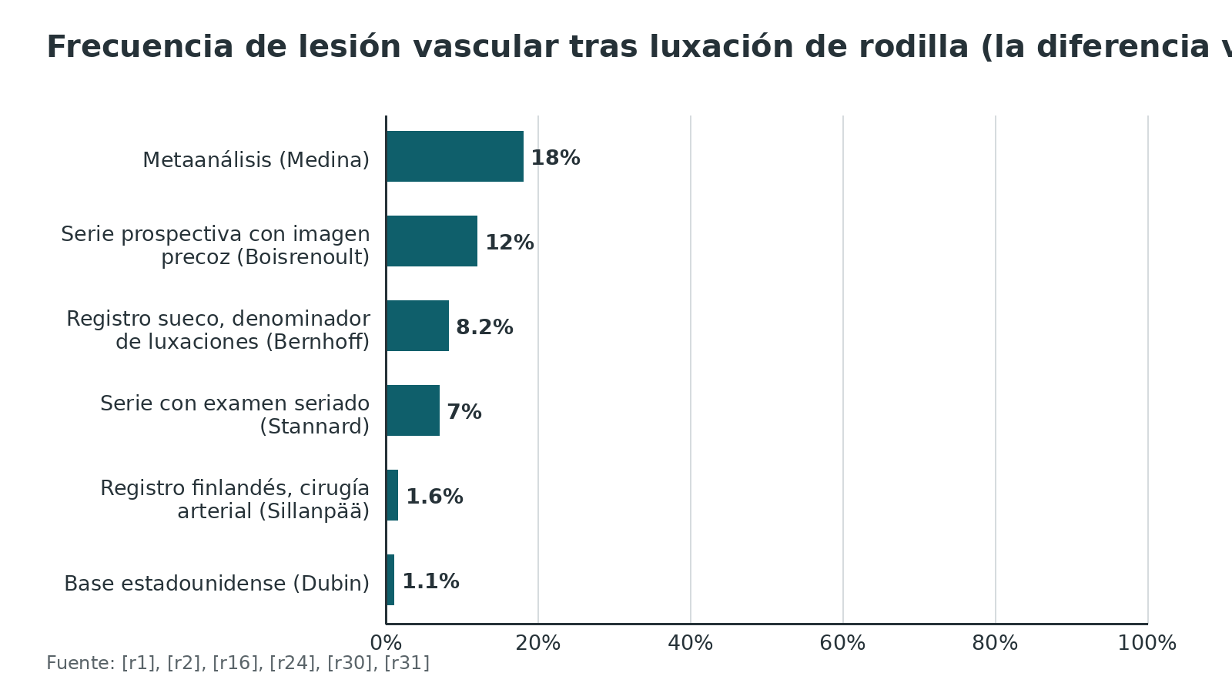
Referencias de este bloque
[r1] Medina O, Arom GA, Yeranosian MG, Petrigliano FA, McAllister DR. Vascular and nerve injury after knee dislocation: a systematic review. Clin Orthop Relat Res. 2014;472(9):2621-9. (RS-MA · acceso resumen) https://doi.org/10.1007/s11999-014-3511-3
[r2] Sillanpää PJ, Kannus P, Niemi ST, Rolf C, Felländer-Tsai L, Mattila VM. Incidence of knee dislocation and concomitant vascular injury requiring surgery: a nationwide study. J Trauma Acute Care Surg. 2014;76(3):715-9. (cohorte · acceso resumen) https://doi.org/10.1097/TA.0000000000000136
[r10] Ng JWG, Myint Y, Ali FM. Management of multiligament knee injuries. EFORT Open Rev. 2020;5(3):145-155. (revision · acceso abierto) https://doi.org/10.1302/2058-5241.5.190012
[r16] Boisrenoult P, Lustig S, Bonneviale P, Leray E, Versier G, Neyret P, et al. Vascular lesions associated with bicruciate and knee dislocation ligamentous injury. Orthop Traumatol Surg Res. 2009;95(8):621-6. (cohorte · acceso resumen) https://doi.org/10.1016/j.otsr.2009.10.002
[r22] Azar FM, Brandt JC, Miller RH, Phillips BB. Ultra-low-velocity knee dislocations. Am J Sports Med. 2011;39(10):2170-4. (serie · acceso resumen) https://doi.org/10.1177/0363546511414855
[r23] Weinberg DS, Scarcella NR, Napora JK, Vallier HA. Can Vascular Injury be Appropriately Assessed With Physical Examination After Knee Dislocation? Clin Orthop Relat Res. 2016;474(6):1453-8. (cohorte · acceso resumen) https://doi.org/10.1007/s11999-016-4730-6
[r24] Stannard JP, Sheils TM, Lopez-Ben RR, McGwin G, Robinson JT, Volgas DA. Vascular injuries in knee dislocations: the role of physical examination in determining the need for arteriography. J Bone Joint Surg Am. 2004;86(5):910-5. (cohorte · acceso resumen) https://pubmed.ncbi.nlm.nih.gov/15118031/
[r29] Randall ZD, Strok MJ, Mazzola JW, Agrawal R, Yaeger LH, Berkes MB. The known and unknown reality of knee dislocations: A systematic review. Injury. 2024;55(11):111904. (RS-MA · acceso resumen) https://doi.org/10.1016/j.injury.2024.111904
[r30] Bernhoff K, Michaëlsson K, Björck M. Incidence and Outcome of Popliteal Artery Injury Associated with Knee Dislocations, Ligamentous Injuries, and Close to Knee Fractures: A Nationwide Population Based Cohort Study. Eur J Vasc Endovasc Surg. 2021;61(2):297-304. (cohorte · acceso resumen) https://doi.org/10.1016/j.ejvs.2020.10.017
[r31] Dubin JA, Bains SS, Remily E, Salem H, Sax O, Hameed D, et al. The current epidemiology of vascular injuries associated with knee dislocation in the United States from 2010 to 2022. J Orthop. 2025;59:8-12. (cohorte · acceso resumen) https://doi.org/10.1016/j.jor.2024.07.006

Mecanismo de lesión

Tres escenarios
Dominan 3 escenarios: la alta energía (choque vehicular, caída de altura, accidente industrial), el deporte de contacto o de giro, y la baja energía en pacientes obesos [r8]. El escenario importa porque cambia el riesgo: la alta energía trae fracturas y politrauma, y la baja energía en el obeso trae lesión neurovascular que nadie espera [r22].

La dirección en que sale la tibia
La clasificación de Kennedy ordena la luxación por la dirección del desplazamiento tibial; la revisión de Medina la usa junto con la de Schenck y encontró que la luxación posterior fue la de mayor prevalencia de lesión vascular, con 25 % [r1]. (Las categorías clásicas de Kennedy son anterior, posterior, lateral, medial y rotatoria; se dan como texto clásico, porque ninguna fuente abierta consultada las enumera.) En las luxaciones de muy baja energía del obeso, 13 de 17 fueron anteriores (76,4 %) [r22].

Qué fuerza rompe qué
- La hiperextensión extrema, sin fuerza en varo ni en valgo, produce el patrón de ambos cruzados con colaterales indemnes (KD II), que es raro [r8].
- Las lesiones del lado lateral (ligamento colateral lateral y esquina posterolateral) son las que más se acompañan de lesión del nervio peroneo, porque el nervio se lesiona por tracción [r8].
- En una serie de 48 pacientes con lesión multiligamentaria, 8 (16 %) tuvieron lesión de la poplítea; frente a los demás patrones, el KD IIIL tuvo una razón de momios de 4,69 (intervalo de confianza de 95 %: 0,960-22,98), una señal que no alcanzó significación porque el intervalo incluye el 1 [r32].
Referencias de este bloque
[r1] Medina O, Arom GA, Yeranosian MG, Petrigliano FA, McAllister DR. Vascular and nerve injury after knee dislocation: a systematic review. Clin Orthop Relat Res. 2014;472(9):2621-9. (RS-MA · acceso resumen) https://doi.org/10.1007/s11999-014-3511-3
[r8] Hantes M, Raoulis V, Zibis A, Metaxiotis N, Hante A, Stefanou N, et al. Multiligament-injured knee: what the general orthopedic surgeon should know. EFORT Open Rev. 2026;11(5):426-436. (revision · acceso abierto) https://doi.org/10.1530/EOR-2026-0053
[r22] Azar FM, Brandt JC, Miller RH, Phillips BB. Ultra-low-velocity knee dislocations. Am J Sports Med. 2011;39(10):2170-4. (serie · acceso resumen) https://doi.org/10.1177/0363546511414855
[r32] Scheu M, Espinoza GF, Mellado CA, Díaz PA, Garín AF, O'Connell LA. Varus mechanism is associated with high incidence of popliteal artery lesions in multiligament knee injuries. Int Orthop. 2020;44(6):1195-1200. (cohorte · acceso resumen) https://doi.org/10.1007/s00264-020-04517-w

Anatomía que importa

Cuatro estabilizadores y dos estructuras en riesgo
Los ligamentos principales son el LCA, el LCP, el complejo medial y el complejo lateral. Del lado medial cuentan 3 piezas: el colateral medial superficial, que es el freno principal del valgo; el profundo, y el ligamento oblicuo posterior, que controla la rotación interna de la tibia y suma estabilidad en valgo con la rodilla extendida [r8][r10]. El lateral incluye el ligamento colateral lateral o peroneo, el tendón poplíteo y el resto de la esquina posterolateral [r10].
La figura de la rodilla vista desde atrás permite ver, en una sola imagen, los dos cruzados, el colateral peroneo, el tendón del poplíteo, el ligamento de Wrisberg y los meniscos. La vista de la meseta desde arriba muestra dónde se insertan.

La arteria poplítea, anclada en dos puntos
Arriba la fija el hiato del aductor mayor y abajo el arco del sóleo; en medio atraviesa la articulación por detrás, justo donde se produce el desplazamiento [r25]. Esa disposición explica por qué la arteria se lesiona en la luxación y por qué la luxación posterior pesa tanto [r25][r1].

El nervio peroneo común
Rodea la cabeza del peroné, pegado al hueso. Esa posición lo expone a la tracción cuando se abre el lado lateral de la rodilla, y su lesión se asocia sobre todo con rupturas del ligamento colateral lateral y de la esquina posterolateral [r8].
Tabla 2. Estructuras que el residente debe poder ubicar [r8] [r14] [r15] [r20] [r25]
Estructura | Qué hace | Por qué importa en la luxación
Ligamento colateral medial superficial | Estabilizador principal en valgo | Su avulsión tibial (signo de la onda) o femoral atrapada pueden ser urgencias quirúrgicas [r8]
Ligamento oblicuo posterior | Frena la rotación interna de la tibia y ayuda al valgo en extensión | Se repara o reconstruye junto con el colateral medial; no hay técnica superior [r8]
Esquina posterolateral | Estabiliza el varo y la rotación externa | Su reparación falla más que su reconstrucción [r14]
Ligamento cruzado posterior | Evita la traslación posterior de la tibia | Las lesiones con LCP tienen peores resultados a 2 años [r15]
Arteria poplítea | Irriga la pierna; anclada en el aductor mayor y el arco del sóleo | Se lesiona por estiramiento; la isquemia manda el orden de todo [r25][r20]
Nervio peroneo común | Dorsiflexión del tobillo y sensibilidad del dorso del pie | Se lesiona por tracción con la esquina posterolateral [r8]

Referencias de este bloque
[r1] Medina O, Arom GA, Yeranosian MG, Petrigliano FA, McAllister DR. Vascular and nerve injury after knee dislocation: a systematic review. Clin Orthop Relat Res. 2014;472(9):2621-9. (RS-MA · acceso resumen) https://doi.org/10.1007/s11999-014-3511-3
[r8] Hantes M, Raoulis V, Zibis A, Metaxiotis N, Hante A, Stefanou N, et al. Multiligament-injured knee: what the general orthopedic surgeon should know. EFORT Open Rev. 2026;11(5):426-436. (revision · acceso abierto) https://doi.org/10.1530/EOR-2026-0053
[r10] Ng JWG, Myint Y, Ali FM. Management of multiligament knee injuries. EFORT Open Rev. 2020;5(3):145-155. (revision · acceso abierto) https://doi.org/10.1302/2058-5241.5.190012
[r14] Fortier LM, Knapik DM, Condon JJ, DeWald D, Khan Z, Kerzner B, et al. Higher success rate observed in reconstruction techniques of acute posterolateral corner knee injuries as compared to repair: an updated systematic review. Knee Surg Sports Traumatol Arthrosc. 2023;31(12):5565-5578. (RS-MA · acceso resumen) https://doi.org/10.1007/s00167-023-07582-x
[r15] Klasan A, Maerz A, Putnis SE, Ernat JJ, Ollier E, Neri T. Outcomes after multiligament knee injury worsen over time: A systematic review and meta-analysis. Knee Surg Sports Traumatol Arthrosc. 2025;33(4):1281-1298. (RS-MA · acceso abierto) https://doi.org/10.1002/ksa.12442
[r20] British Orthopaedic Association. BOASt: Diagnosis and management of arterial injuries associated with musculoskeletal trauma [Internet]. London: British Orthopaedic Association; 2026 Jun [cited 2026 Oct 30]. Available from: https://www.boa.ac.uk/resource/diagnosis-and-management-of-arterial-injuries-associated-with-musculoskeletal-trauma.html (guia · acceso abierto) https://www.boa.ac.uk/resource/diagnosis-and-management-of-arterial-injuries-associated-with-musculoskeletal-trauma.html
[r25] Green JS, Marcel A, Li ZI, Moran J, Schenck RC, Alaia MJ, et al. Variability in the Spectrum of Reporting on the Schenck KD I Classification in the Orthopaedic Literature: A Systematic Review and Meta-analysis. Orthop J Sports Med. 2024;12(9):23259671241264214. (RS-MA · acceso abierto) https://doi.org/10.1177/23259671241264214

Clasificación

Schenck: lo que se rompió
La clasificación anatómica de Schenck ordena la luxación por los ligamentos rotos. Se decide con el examen físico y no solo con la resonancia, y los números mayores reflejan más energía [r8]. Predomina el KD III (54,8 % de los casos de una revisión de 132 estudios), seguido del KD IV (20,5 %) [r29].

Lo que agregan los modificadores
- C marca lesión de la arteria poplítea y N lesión de un nervio periférico [r8].
- -EM marca lesión del aparato extensor. Un Delphi de 46 cirujanos de 6 continentes alcanzó consenso de 87 % en que el aparato extensor cambia el algoritmo, y propuso agregar el sufijo -EM; en KD II, KD III-M y KD III-L, el consenso fue reparar solo el aparato extensor en la primera cirugía y no reconstruir ligamentos al mismo tiempo [r17].
- Herida abierta se propone como modificador adicional: en otro Delphi, los factores que más votos reunieron para entrar en una clasificación fueron la lesión vascular (89 %), la del nervio peroneo (78 %), el número de ligamentos rotos (78 %) y la herida abierta (70 %) [r18].
- KD V (fractura-luxación): un Delphi de 46 cirujanos de 18 países fijó 11 patrones de fractura que entran en la definición y 14 que quedan fuera [r33]. Según la revisión de Hantes, entran las fracturas articulares del fémur distal, las de meseta que tocan la superficie de carga, las compresiones posterolaterales de Bernholt IIB, IIIA y IIIB, las compresiones del reborde periférico, la avulsión del tubérculo de Gerdy que compromete la superficie de carga y las fracturas desplazadas del aparato extensor (tuberosidad tibial y rótula); quedan fuera las avulsiones ligamentarias aisladas, las fracturas del peroné proximal y las del aparato extensor sin desplazamiento [r8].

Cuidado con el KD I
Entre los estudios que usan Schenck, 3460 de 7872 lesiones (43,9 %) se rotularon KD I; sin embargo, solo 26 de 2912 pacientes con KD I (0,9 %) tenían una luxación tibiofemoral confirmada [r25]. Las lesiones unicruzadas tuvieron menos lesión vascular que las bicruzadas (razón de momios 0,28) [r25]. La enseñanza es práctica: un KD I rara vez es una luxación, y mezclar ambos grupos distorsiona los resultados publicados [r25].

Hacia una clasificación nueva
Un consenso de 39 expertos de 14 países (BJSM 2024) pidió una clasificación nueva que deje constancia de si hubo luxación, de cómo ocurrió la lesión y de qué estructuras no ligamentarias se dañaron [r7]. Hasta que exista, Schenck más modificadores es el lenguaje común.

Para qué sirve en la decisión
El patrón anticipa riesgo y conducta: en 126 pacientes, 7 de las 9 lesiones poplíteas con flujo limitado fueron KD IV [r24]; con 3 o más ligamentos rotos hay más rigidez que con 2 (razón de momios 0,45 para 2 frente a 3 o más) [r27]; y las lesiones con LCP rinden peor a 2 años [r15].
Tabla 3. Clasificación anatómica de Schenck (con la dirección de Kennedy como complemento) [r8] [r14] [r24] [r25] [r33]
Tipo | Qué se rompió | Comentario práctico
KD I | Un cruzado (LCA o LCP) más otro ligamento | Casi nunca es una luxación verdadera: 0,9 % tuvo luxación confirmada [r25]
KD II | Ambos cruzados, colaterales intactas | Rara; típica de hiperextensión extrema [r8]
KD III-M | Ambos cruzados y el complejo medial | Examen en valgo; pensar en avulsión tibial tipo Stener [r8]
KD III-L | Ambos cruzados y el ligamento colateral lateral con la esquina posterolateral | Vigilar al nervio peroneo; la reconstrucción de la esquina falla menos que la reparación [r8][r14]
KD IV | Los 4 ligamentos principales | 7 de las 9 lesiones poplíteas con flujo limitado de una serie [r24]
KD V | Luxación con fractura periarticular | Delphi: 11 patrones incluidos y 14 excluidos [r33]

Figura 2. Lesión neurovascular según haya luxación documentada o no (misma serie) [r28]
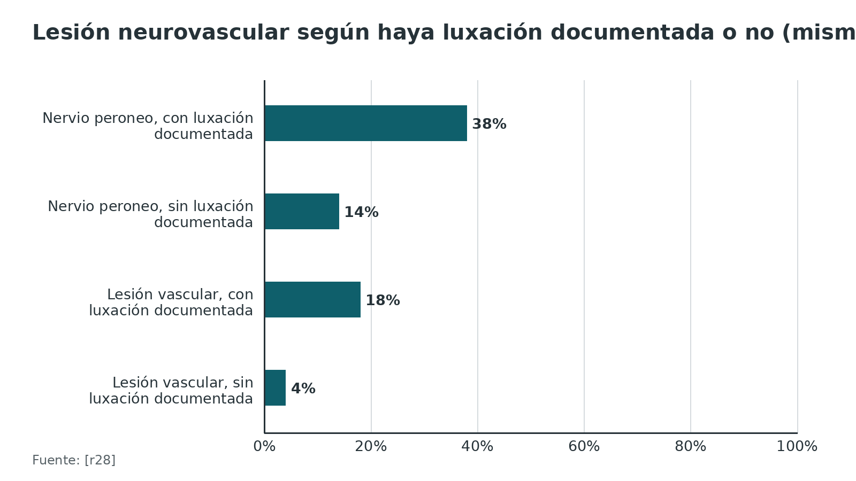
Referencias de este bloque
[r7] Murray IR, Makaram NS, Geeslin AG, Chahla J, Moatshe G, Crossley K, et al. Multiligament knee injury (MLKI): an expert consensus statement on nomenclature, diagnosis, treatment and rehabilitation. Br J Sports Med. 2024;58(23):1385-1400. (guia · acceso resumen) https://doi.org/10.1136/bjsports-2024-108089
[r8] Hantes M, Raoulis V, Zibis A, Metaxiotis N, Hante A, Stefanou N, et al. Multiligament-injured knee: what the general orthopedic surgeon should know. EFORT Open Rev. 2026;11(5):426-436. (revision · acceso abierto) https://doi.org/10.1530/EOR-2026-0053
[r14] Fortier LM, Knapik DM, Condon JJ, DeWald D, Khan Z, Kerzner B, et al. Higher success rate observed in reconstruction techniques of acute posterolateral corner knee injuries as compared to repair: an updated systematic review. Knee Surg Sports Traumatol Arthrosc. 2023;31(12):5565-5578. (RS-MA · acceso resumen) https://doi.org/10.1007/s00167-023-07582-x
[r15] Klasan A, Maerz A, Putnis SE, Ernat JJ, Ollier E, Neri T. Outcomes after multiligament knee injury worsen over time: A systematic review and meta-analysis. Knee Surg Sports Traumatol Arthrosc. 2025;33(4):1281-1298. (RS-MA · acceso abierto) https://doi.org/10.1002/ksa.12442
[r17] Medvecky MJ, Kahan JB, Richter DL, Islam W, McLaughlin WM, Moran J, et al. Extensor Mechanism Disruption Impacts Treatment of Dislocated and Multiligament Injured Knees: Treatment and Schenck Classification Recommendations Based on a Global Delphi Method. J Bone Joint Surg Am. 2023;105(13):1012-1019. (guia · acceso resumen) https://doi.org/10.2106/JBJS.23.00079
[r18] Held M, Scheepers W, von Bormann R, Wascher DC, Richter DL, Schenck RC, et al. Inclusion of open injuries in an updated Schenck classification of knee dislocations based on a global Delphi consensus study. J ISAKOS. 2022;7(5):95-99. (guia · acceso resumen) https://doi.org/10.1016/j.jisako.2022.02.003
[r24] Stannard JP, Sheils TM, Lopez-Ben RR, McGwin G, Robinson JT, Volgas DA. Vascular injuries in knee dislocations: the role of physical examination in determining the need for arteriography. J Bone Joint Surg Am. 2004;86(5):910-5. (cohorte · acceso resumen) https://pubmed.ncbi.nlm.nih.gov/15118031/
[r25] Green JS, Marcel A, Li ZI, Moran J, Schenck RC, Alaia MJ, et al. Variability in the Spectrum of Reporting on the Schenck KD I Classification in the Orthopaedic Literature: A Systematic Review and Meta-analysis. Orthop J Sports Med. 2024;12(9):23259671241264214. (RS-MA · acceso abierto) https://doi.org/10.1177/23259671241264214
[r27] Özbek EA, Dadoo S, Grandberg C, Runer A, Cong T, Hughes JD, et al. Early surgery and number of injured ligaments are associated with postoperative stiffness following multi-ligament knee injury surgery: a systematic review and meta-analysis. Knee Surg Sports Traumatol Arthrosc. 2023;31(10):4448-4457. (RS-MA · acceso resumen) https://doi.org/10.1007/s00167-023-07514-9
[r28] Kahan JB, Schneble CA, Li D, Petit L, Huang P, Bullock J, et al. Increased Neurovascular Morbidity Is Seen in Documented Knee Dislocation Versus Multiligamentous Knee Injury. J Bone Joint Surg Am. 2021;103(10):921-930. (cohorte · acceso resumen) https://doi.org/10.2106/JBJS.20.01151
[r29] Randall ZD, Strok MJ, Mazzola JW, Agrawal R, Yaeger LH, Berkes MB. The known and unknown reality of knee dislocations: A systematic review. Injury. 2024;55(11):111904. (RS-MA · acceso resumen) https://doi.org/10.1016/j.injury.2024.111904
[r33] Medvecky MJ, Kahan JB, Richter DL, McLaughlin WM, Moran J, Islam W, et al. Establishing a Consensus Definition of a Knee Fracture-Dislocation (Schenck Knee Dislocation V) Using a Global Modified Delphi Method. J Bone Joint Surg Am. 2023;105(15):1182-1192. (guia · acceso resumen) https://doi.org/10.2106/JBJS.23.00039

Diagnóstico: cómo sospechar y qué debe quedar escrito

Tres formas de llegar
1. La rodilla deformada, que se ve y se reduce.
2. La rodilla alineada pero inestable, con derrame y equimosis, que parece un esguince grave.
3. La rodilla que se redujo sola antes de llegar: no hay deformidad que ver y la gravedad pasa inadvertida, por eso es la que más engaña [r5].
Ante un trauma de rodilla de alta energía o una rodilla inestable en varios planos conviene pensar en luxación (práctica habitual), y toda luxación sospechada se vigila con exámenes vasculares seriados [r11][r5].

Qué debe quedar escrito
La guía británica de 2026 exige examen arterial y neurológico documentados, con los hallazgos y las horas [r20]. En la práctica, se anota el llenado capilar, los pulsos distales, la función de los compartimentos de la pierna y la función de los nervios peroneo común y tibial, antes y después de reducir [r10]. Una rodilla francamente luxada no espera: se reduce en el acto [r10].

Lesiones asociadas que cambian el plan
En la mayor revisión disponible, las lesiones meniscales superaron 50 % y las condrales fueron de 26,7 % [r29]. Hay que identificarlas y resolverlas en la misma cirugía de reconstrucción [r10]. También se busca la lesión del aparato extensor, que cambia el orden de la cirugía [r17].
Tabla 4. Qué descartar siempre, y cómo [r8] [r10] [r11] [r17] [r24]
Estructura | Cómo se descarta | Cuándo se repite
Arteria poplítea | Pulsos pedio y tibial posterior comparados con el otro lado, color, temperatura, llenado capilar, ITB [r8][r10] | Examen seriado; en KD IV, al menos 48 h [r24]
Nervio peroneo común | Dorsiflexión del tobillo, extensión de los dedos y sensibilidad del dorso del pie [r8] | Después de reducir y antes de cualquier cirugía
Compartimentos de la pierna | Función de todos los compartimentos de la pierna [r10]; dolor desproporcionado y tensión (práctica habitual) | Vigilancia seriada tras la reducción y la revascularización [r11]
Aparato extensor | Extensión activa de la rodilla y palpación de los tendones cuadricipital y rotuliano (práctica habitual); su lesión cambia el orden de la cirugía [r17] | En el examen bajo anestesia

Referencias de este bloque
[r5] Moatshe G, Engebretsen L. Knee dislocations with vascular injuries - a review article. Dan Med J. 2024;71(3):A08230529. (revision · acceso resumen) https://doi.org/10.61409/A08230529
[r8] Hantes M, Raoulis V, Zibis A, Metaxiotis N, Hante A, Stefanou N, et al. Multiligament-injured knee: what the general orthopedic surgeon should know. EFORT Open Rev. 2026;11(5):426-436. (revision · acceso abierto) https://doi.org/10.1530/EOR-2026-0053
[r10] Ng JWG, Myint Y, Ali FM. Management of multiligament knee injuries. EFORT Open Rev. 2020;5(3):145-155. (revision · acceso abierto) https://doi.org/10.1302/2058-5241.5.190012
[r11] Wharton MG, Shultz CL, Schenck RC, Richter DL. Evaluation and Management of Knee Dislocations. J Am Acad Orthop Surg. 2026;34(4):e477-e487. (revision · acceso resumen) https://doi.org/10.5435/JAAOS-D-25-00400
[r17] Medvecky MJ, Kahan JB, Richter DL, Islam W, McLaughlin WM, Moran J, et al. Extensor Mechanism Disruption Impacts Treatment of Dislocated and Multiligament Injured Knees: Treatment and Schenck Classification Recommendations Based on a Global Delphi Method. J Bone Joint Surg Am. 2023;105(13):1012-1019. (guia · acceso resumen) https://doi.org/10.2106/JBJS.23.00079
[r20] British Orthopaedic Association. BOASt: Diagnosis and management of arterial injuries associated with musculoskeletal trauma [Internet]. London: British Orthopaedic Association; 2026 Jun [cited 2026 Oct 30]. Available from: https://www.boa.ac.uk/resource/diagnosis-and-management-of-arterial-injuries-associated-with-musculoskeletal-trauma.html (guia · acceso abierto) https://www.boa.ac.uk/resource/diagnosis-and-management-of-arterial-injuries-associated-with-musculoskeletal-trauma.html
[r24] Stannard JP, Sheils TM, Lopez-Ben RR, McGwin G, Robinson JT, Volgas DA. Vascular injuries in knee dislocations: the role of physical examination in determining the need for arteriography. J Bone Joint Surg Am. 2004;86(5):910-5. (cohorte · acceso resumen) https://pubmed.ncbi.nlm.nih.gov/15118031/
[r29] Randall ZD, Strok MJ, Mazzola JW, Agrawal R, Yaeger LH, Berkes MB. The known and unknown reality of knee dislocations: A systematic review. Injury. 2024;55(11):111904. (RS-MA · acceso resumen) https://doi.org/10.1016/j.injury.2024.111904

Examen físico: pulsos, ITB y ligamentos

Examen vascular: tres capas
Capa 1: mirar y palpar. Color, temperatura, llenado capilar y pulsos pedio y tibial posterior, siempre comparados con el miembro sano [r8].
Pero el pulso solo es una prueba floja. Barnes juntó 7 estudios (284 lesiones): un pulso pedio anormal tuvo sensibilidad de 0,79 y especificidad de 0,91, y el valor predictivo negativo fue de 0,93 [r3]. Peor aún, en las series de lesión poplítea el pulso estaba presente al primer examen en promedio de 30 % de los casos (17-55 %) [r16].
Capa 2: el ITB. Mills midió el ITB en 38 pacientes con luxación [r4]. Once tuvieron un valor menor de 0,90 (29 %) y los 11 necesitaron cirugía arterial; en los otros 27, ni el examen seriado ni el dúplex diferido encontraron lesión, así que el umbral de 0,90 marcó 100 % de sensibilidad, de especificidad y de valor predictivo positivo [r4]. Con apenas 38 pacientes [r4], un 100 % observado todavía deja un margen de error amplio (observación del redactor). Otra cohorte, de un centro de trauma de nivel I y con 110 pacientes analizados, halló que un examen normal (pulsos pedio y tibial posterior palpables más ITB de 0,9 o más) descartaba la lesión vascular con sensibilidad de 100 %, algo que ninguna maniobra aislada logró [r23].
Capa 3: repetir. En 126 pacientes seguidos con examen seriado, 9 (7 %) tuvieron daño poplíteo con flujo limitado; hubo 10 exámenes anormales (9 verdaderos positivos y 1 falso positivo) y los autores consideran segura la arteriografía selectiva guiada por el examen repetido [r24]. Sugieren, además, vigilar al menos 48 h a los KD IV [r24]. Para Moatshe, el ITB se repite en serie ante cualquier sospecha de luxación, y la angio-TC se pide si el ITB baja de 0,9, si el paciente es de alto riesgo o si no hay cómo repetir el ITB [r5]. Se consideran de alto riesgo la obesidad mórbida, la fractura-luxación, el trauma de alta energía, la lesión del lado lateral, la parálisis del peroneo y la fractura asociada en el mismo miembro [r5].
Dos escuelas, un mismo objetivo. Hay quien estudia con imagen arterial a todos los pacientes y quien la pide solo cuando la clínica deja dudas [r16]. Hoy domina el cribado clínico con ITB y la angio-TC selectiva o con umbral bajo, según el consenso de 2024 [r7][r8]. La diferencia entre escuelas es cuánto riesgo de pasar por alto una lesión de la íntima se está dispuesto a aceptar (interpretación del redactor).

Examen de los ligamentos, con cautela
En la rodilla recién luxada, el dolor y el espasmo limitan la exploración, y el momento para medir la laxitud medial, lateral y de los cruzados es el examen bajo anestesia (práctica habitual) [r10][r8]. Si en un MLKI la rodilla sigue abriéndose en valgo con el paciente anestesiado, el complejo medial va a cirugía [r8].
Las cifras de sensibilidad y especificidad que se conocen vienen de rodillas sin otra lesión ligamentaria, así que no se pueden trasladar tal cual a la luxación. En un metaanálisis bivariado de pruebas del LCA, el cajón anterior tuvo 83 % y 85 %, el Lachman 81 % y 85 %, el pivot shift 55 % y 94 %, y el lever sign 83 % y 91 % [r34]. Para el LCP, una revisión sistemática de 11 estudios concluyó que la mayoría de las pruebas físicas no se ha evaluado lo suficiente como para confirmar o descartar la ruptura [r35]. Para la esquina posterolateral (rotación externa en distintos grados de flexión y estrés en varo) no hay en la literatura abierta consultada una revisión con sensibilidad y especificidad: sin dato verificable.

Examen neurológico
Antes y después de reducir se prueban la dorsiflexión del tobillo y la extensión de los dedos y se mapea la sensibilidad del dorso del pie; cualquier déficit, aunque sea leve, queda escrito [r8].
Figura 3. Cribado vascular en la luxación de rodilla: sensibilidad y especificidad (%) [r3] [r4]
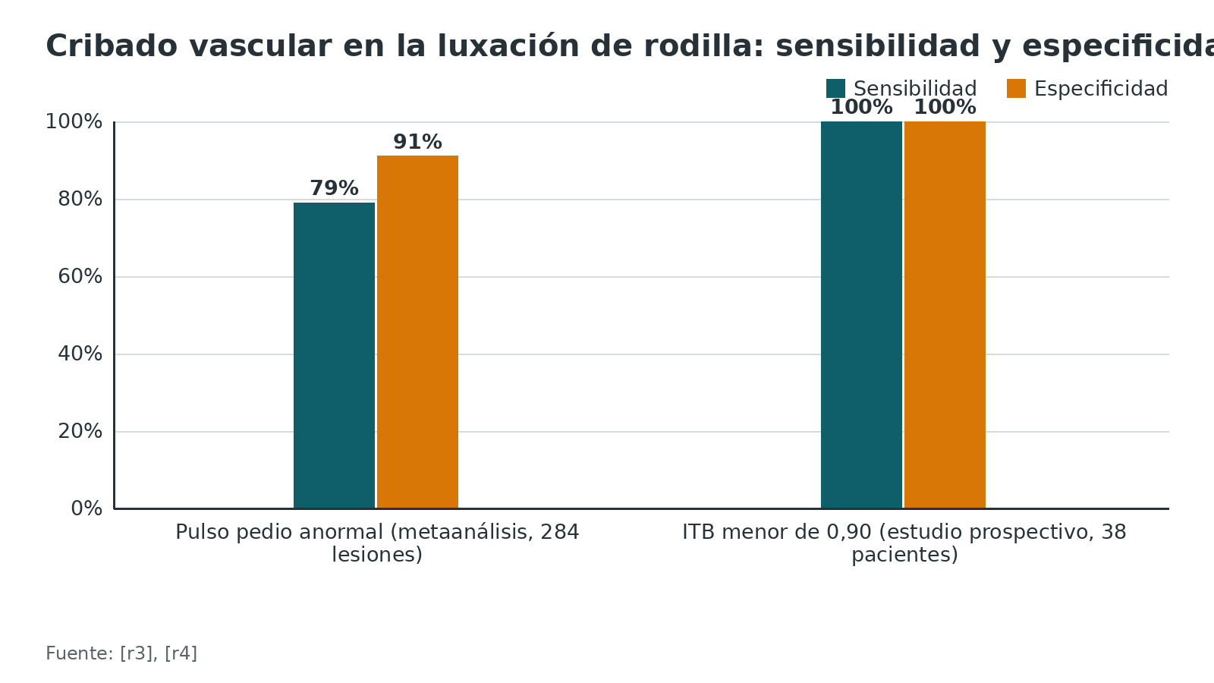
Figura 4. Pruebas clínicas del LCA en rodillas sin otra lesión ligamentaria (no extrapolar a la luxación) [r34]
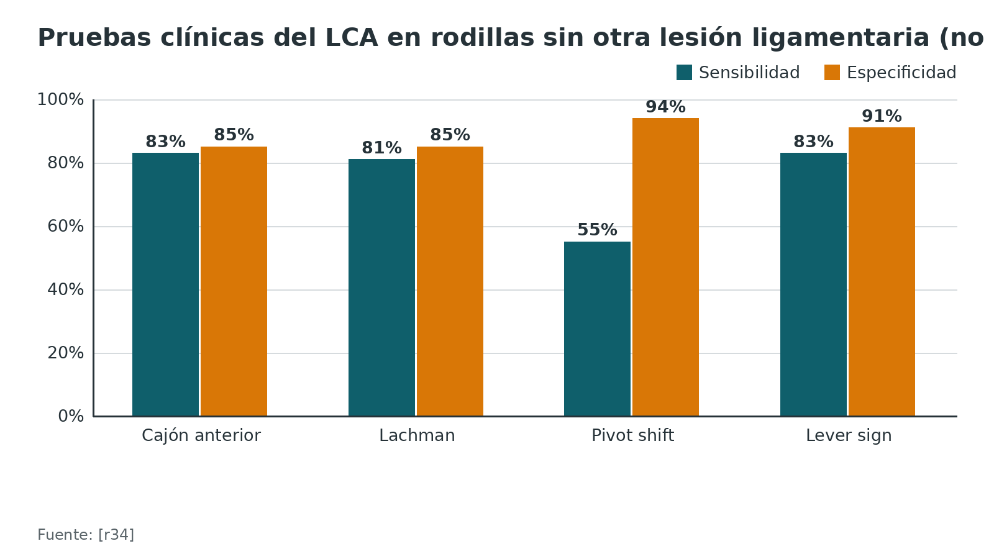
Referencias de este bloque
[r3] Barnes CJ, Pietrobon R, Higgins LD. Does the pulse examination in patients with traumatic knee dislocation predict a surgical arterial injury? A meta-analysis. J Trauma. 2002;53(6):1109-14. (RS-MA · acceso resumen) https://doi.org/10.1097/00005373-200212000-00013
[r4] Mills WJ, Barei DP, McNair P. The value of the ankle-brachial index for diagnosing arterial injury after knee dislocation: a prospective study. J Trauma. 2004;56(6):1261-5. (cohorte · acceso resumen) https://doi.org/10.1097/01.ta.0000068995.63201.0b
[r5] Moatshe G, Engebretsen L. Knee dislocations with vascular injuries - a review article. Dan Med J. 2024;71(3):A08230529. (revision · acceso resumen) https://doi.org/10.61409/A08230529
[r7] Murray IR, Makaram NS, Geeslin AG, Chahla J, Moatshe G, Crossley K, et al. Multiligament knee injury (MLKI): an expert consensus statement on nomenclature, diagnosis, treatment and rehabilitation. Br J Sports Med. 2024;58(23):1385-1400. (guia · acceso resumen) https://doi.org/10.1136/bjsports-2024-108089
[r8] Hantes M, Raoulis V, Zibis A, Metaxiotis N, Hante A, Stefanou N, et al. Multiligament-injured knee: what the general orthopedic surgeon should know. EFORT Open Rev. 2026;11(5):426-436. (revision · acceso abierto) https://doi.org/10.1530/EOR-2026-0053
[r10] Ng JWG, Myint Y, Ali FM. Management of multiligament knee injuries. EFORT Open Rev. 2020;5(3):145-155. (revision · acceso abierto) https://doi.org/10.1302/2058-5241.5.190012
[r16] Boisrenoult P, Lustig S, Bonneviale P, Leray E, Versier G, Neyret P, et al. Vascular lesions associated with bicruciate and knee dislocation ligamentous injury. Orthop Traumatol Surg Res. 2009;95(8):621-6. (cohorte · acceso resumen) https://doi.org/10.1016/j.otsr.2009.10.002
[r23] Weinberg DS, Scarcella NR, Napora JK, Vallier HA. Can Vascular Injury be Appropriately Assessed With Physical Examination After Knee Dislocation? Clin Orthop Relat Res. 2016;474(6):1453-8. (cohorte · acceso resumen) https://doi.org/10.1007/s11999-016-4730-6
[r24] Stannard JP, Sheils TM, Lopez-Ben RR, McGwin G, Robinson JT, Volgas DA. Vascular injuries in knee dislocations: the role of physical examination in determining the need for arteriography. J Bone Joint Surg Am. 2004;86(5):910-5. (cohorte · acceso resumen) https://pubmed.ncbi.nlm.nih.gov/15118031/
[r34] Sokal PA, Norris R, Maddox TW, Oldershaw RA. The diagnostic accuracy of clinical tests for anterior cruciate ligament tears are comparable but the Lachman test has been previously overestimated: a systematic review and meta-analysis. Knee Surg Sports Traumatol Arthrosc. 2022;30(10):3287-3303. (RS-MA · acceso resumen) https://doi.org/10.1007/s00167-022-06898-4
[r35] Kopkow C, Freiberg A, Kirschner S, Seidler A, Schmitt J. Physical examination tests for the diagnosis of posterior cruciate ligament rupture: a systematic review. J Orthop Sports Phys Ther. 2013;43(11):804-13. (RS-MA · acceso resumen) https://doi.org/10.2519/jospt.2013.4906

Imágenes: radiografía, angio-TC y resonancia

Radiografía antes y después de reducir
Radiografías de la rodilla en 2 proyecciones antes y después de la reducción (práctica habitual). Las radiografías seriadas en 2 planos sirven además para detectar la subluxación coronal uniplanar: en una serie de 15 casos, 12 fueron laterales y en 9 (60 %) había un bloqueo mecánico a la reducción, como atrapamiento de la manga medial, desgarro meniscal en asa de balde, luxación rotuliana o fractura de espina tibial [r36]. Esa entidad representó 2,2 % de 680 MLKI en la serie multicéntrica que reporta la revisión de EFORT 2026 [r8].

Angio-TC
- Rendimiento. Jens reunió 891 pacientes con trauma de extremidades (11 estudios): la angio-TC dio sensibilidad de 96,2 % (IC 95 %: 93,5-97,8) y especificidad de 99,2 % (IC 95 %: 96,8-99,8), y 4,2 % de los estudios no fueron interpretables [r6]. La calidad metodológica era moderada y la cifra no es específica de la rodilla, pero los autores la consideran capaz de sustituir a la angiografía convencional [r6].
- En la rodilla. En una serie de 67 pacientes con imagen vascular precoz, la angio-TC no produjo errores de diagnóstico [r16].
- Cuándo pedirla. La BOAST recomienda angio-TC si se sospecha lesión arterial, junto con la TC de cuerpo entero [r20]; el consenso de 2024 pide un umbral bajo en alta energía y en los patrones bicruzados o con esquina posterolateral (acuerdo de 89,7 %) [r7]; y la revisión de Moatshe la indica con ITB menor de 0,9, cuando el ITB seriado no es posible o en pacientes de alto riesgo [r5].
- Cuándo no esperar a la imagen. Si la isquemia que amenaza el miembro es clara, se va a quirófano sin esperar estudios: en ese escenario la reparación arterial directa, sin angiografía previa, puede salvar la extremidad [r8]. La cohorte LEAP concluyó que estos pacientes pueden tratarse con eficacia sin angiografía antes de la cirugía [r37].

Resonancia
Se pide cuando la rodilla está estable y el riesgo vascular resuelto. Muestra la avulsión tibial del MCL con interposición (el «signo de la onda»), el atrapamiento del MCL en la articulación y la lesión del ligamento patelofemoral medial [r8]. Con un fijador externo colocado, la RM es factible: una revisión sistemática de 358 resonancias no halló daño grave y la incomodidad leve fue de 1,1 % [r21].

Radiografías de estrés y fluoroscopia
El consenso de 2024 respaldó el valor de las radiografías de estrés o de la fluoroscopia intraoperatoria para cuantificar la laxitud (acuerdo de 89,7 %) [r7].

Lo que no se sabe
No hay en la literatura abierta consultada una cifra de sensibilidad y especificidad de la resonancia por ligamento en la luxación aguda: sin dato verificable.
Figura 5. Angio-TC en trauma arterial de extremidades: sensibilidad y especificidad (%) [r6]
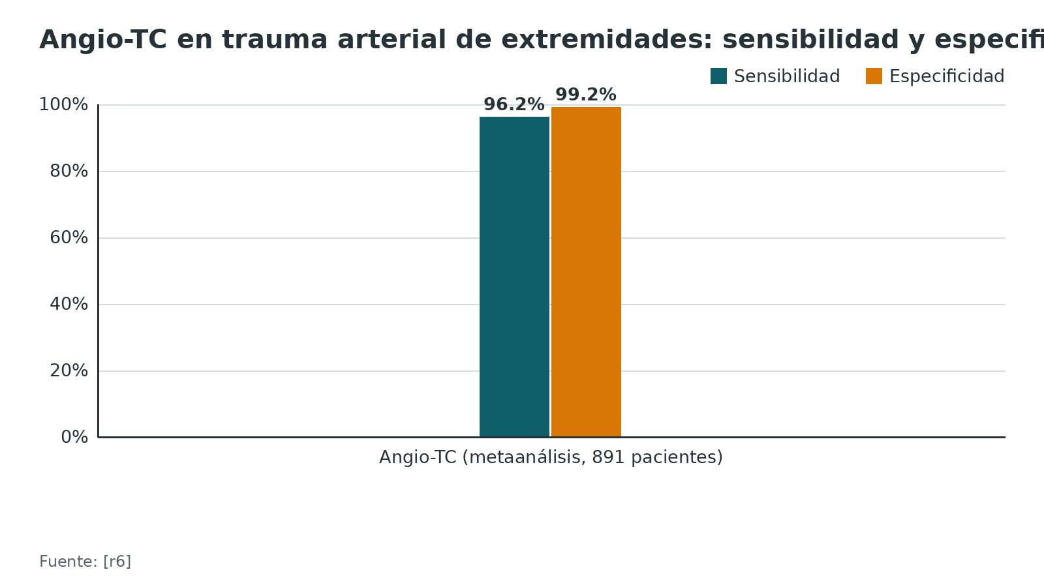
Referencias de este bloque
[r5] Moatshe G, Engebretsen L. Knee dislocations with vascular injuries - a review article. Dan Med J. 2024;71(3):A08230529. (revision · acceso resumen) https://doi.org/10.61409/A08230529
[r6] Jens S, Kerstens MK, Legemate DA, Reekers JA, Bipat S, Koelemay MJ. Diagnostic performance of computed tomography angiography in peripheral arterial injury due to trauma: a systematic review and meta-analysis. Eur J Vasc Endovasc Surg. 2013;46(3):329-37. (RS-MA · acceso resumen) https://doi.org/10.1016/j.ejvs.2013.04.034
[r7] Murray IR, Makaram NS, Geeslin AG, Chahla J, Moatshe G, Crossley K, et al. Multiligament knee injury (MLKI): an expert consensus statement on nomenclature, diagnosis, treatment and rehabilitation. Br J Sports Med. 2024;58(23):1385-1400. (guia · acceso resumen) https://doi.org/10.1136/bjsports-2024-108089
[r8] Hantes M, Raoulis V, Zibis A, Metaxiotis N, Hante A, Stefanou N, et al. Multiligament-injured knee: what the general orthopedic surgeon should know. EFORT Open Rev. 2026;11(5):426-436. (revision · acceso abierto) https://doi.org/10.1530/EOR-2026-0053
[r16] Boisrenoult P, Lustig S, Bonneviale P, Leray E, Versier G, Neyret P, et al. Vascular lesions associated with bicruciate and knee dislocation ligamentous injury. Orthop Traumatol Surg Res. 2009;95(8):621-6. (cohorte · acceso resumen) https://doi.org/10.1016/j.otsr.2009.10.002
[r20] British Orthopaedic Association. BOASt: Diagnosis and management of arterial injuries associated with musculoskeletal trauma [Internet]. London: British Orthopaedic Association; 2026 Jun [cited 2026 Oct 30]. Available from: https://www.boa.ac.uk/resource/diagnosis-and-management-of-arterial-injuries-associated-with-musculoskeletal-trauma.html (guia · acceso abierto) https://www.boa.ac.uk/resource/diagnosis-and-management-of-arterial-injuries-associated-with-musculoskeletal-trauma.html
[r21] Ayhan EM, Nair M, Levitt SJ, Levy BA, Medvecky MJ. Knee-Spanning External Fixation in the Management of Knee Dislocations and Multiligamentous Knee Injuries: A Narrative Review. Open Access J Sports Med. 2025;16:131-149. (revision · acceso abierto) https://doi.org/10.2147/OAJSM.S523319
[r36] Levitt S, Sabzevari S, Marcel A, Chalem I, Katz LD, Hantes M, et al. Uniplanar Coronal Tibiofemoral Subluxation in Patients After Multiligament Knee Injuries: A Multicenter Retrospective Case Series. Orthop J Sports Med. 2025;13(3):23259671251320981. (serie · acceso abierto) https://doi.org/10.1177/23259671251320981
[r37] Patterson BM, Agel J, Swiontkowski MF, Mackenzie EJ, Bosse MJ, LEAP Study Group. Knee dislocations with vascular injury: outcomes in the Lower Extremity Assessment Project (LEAP) Study. J Trauma. 2007;63(4):855-8. (cohorte · acceso resumen) https://doi.org/10.1097/TA.0b013e31806915a7

Algoritmo de urgencias con la arteria como prioridad
El flujo ordena las primeras horas. Es una síntesis del redactor a partir de la BOAST 2026 [r20], la revisión de Moatshe [r5], la lección de EFORT 2026 [r8] y la revisión de EFORT 2020 [r10]. No sustituye el protocolo de su hospital ni a su tutor.
Algoritmo. Rodilla con sospecha de luxación: qué hacer en las primeras horas [r10] [r20] [r8] [r9] [r5] [r7] [r24] [r11]
# | Tipo | Paso | Siguiente
1 | Inicio | Rodilla con sospecha de luxación (deformidad, derrame, mecanismo de energía) | continuar → ABC y control de hemorragia; si hay deformidad, reducir con tracción suave y entablillar en extensión; documentar pulsos y nervios antes y después [r10][r20]
2 | Acción | ABC y control de hemorragia; si hay deformidad, reducir con tracción suave y entablillar en extensión; documentar pulsos y nervios antes y después [r10][r20] | continuar → ¿Hoyuelo medial o no reduce con tracción suave?
3 | Decisión | ¿Hoyuelo medial o no reduce con tracción suave? | sí → Reducción abierta urgente por abordaje medial; no insistir con fuerza [r8][r9]; no → ¿Isquemia franca que amenaza el miembro tras realinear y entablillar, o sangrado que no se controla? [r8][r20]
4 | Acción | Reducción abierta urgente por abordaje medial; no insistir con fuerza [r8][r9] | continuar → ¿Isquemia franca que amenaza el miembro tras realinear y entablillar, o sangrado que no se controla? [r8][r20]
5 | Decisión | ¿Isquemia franca que amenaza el miembro tras realinear y entablillar, o sangrado que no se controla? [r8][r20] | sí → Quirófano ya, con cirugía vascular: control vascular, shunt, estabilización tras reperfundir, reparación o injerto, fasciotomía a considerar; empezar dentro de 1 hora de la llegada [r20]; no → Pulsos comparados con el otro lado e ITB [r5]
6 | Acción | Quirófano ya, con cirugía vascular: control vascular, shunt, estabilización tras reperfundir, reparación o injerto, fasciotomía a considerar; empezar dentro de 1 hora de la llegada [r20] | protege la reparación → Fijador externo transarticular: lesión vascular, herida abierta, fractura-luxación o reducción que no se mantiene [r10][r11]
7 | Acción | Pulsos comparados con el otro lado e ITB [r5] | continuar → ¿Pulso disminuido o distinto al del otro lado, ITB menor de 0,9, hematoma expansivo o paciente de alto riesgo? [r5][r8][r20]
8 | Decisión | ¿Pulso disminuido o distinto al del otro lado, ITB menor de 0,9, hematoma expansivo o paciente de alto riesgo? [r5][r8][r20] | sí → Angio-TC urgente, al mismo tiempo que la TC de cuerpo entero si esta se indica [r20][r7]; no → Observación con examen vascular seriado y ITB repetido; en KD IV, al menos 48 h [r24][r5]
9 | Acción | Angio-TC urgente, al mismo tiempo que la TC de cuerpo entero si esta se indica [r20][r7] | continuar → ¿La angio-TC muestra lesión arterial?
10 | Decisión | ¿La angio-TC muestra lesión arterial? | sí → Quirófano ya, con cirugía vascular: control vascular, shunt, estabilización tras reperfundir, reparación o injerto, fasciotomía a considerar; empezar dentro de 1 hora de la llegada [r20]; no → Observación con examen vascular seriado y ITB repetido; en KD IV, al menos 48 h [r24][r5]
11 | Acción | Observación con examen vascular seriado y ITB repetido; en KD IV, al menos 48 h [r24][r5] | continuar → ¿La rodilla se mantiene reducida en férula?
12 | Decisión | ¿La rodilla se mantiene reducida en férula? | sí → Inmovilizador o férula en extensión que permita vigilar compartimentos y pulsos [r10]; no → Fijador externo transarticular: lesión vascular, herida abierta, fractura-luxación o reducción que no se mantiene [r10][r11]
13 | Acción | Inmovilizador o férula en extensión que permita vigilar compartimentos y pulsos [r10] | continuar → Planificar la reconstrucción: urgencias absolutas, piel, nervio peroneo, resonancia y examen bajo anestesia [r8]
14 | Acción | Fijador externo transarticular: lesión vascular, herida abierta, fractura-luxación o reducción que no se mantiene [r10][r11] | continuar → Planificar la reconstrucción: urgencias absolutas, piel, nervio peroneo, resonancia y examen bajo anestesia [r8]
15 | Fin | Planificar la reconstrucción: urgencias absolutas, piel, nervio peroneo, resonancia y examen bajo anestesia [r8] | —

Referencias de este bloque
[r5] Moatshe G, Engebretsen L. Knee dislocations with vascular injuries - a review article. Dan Med J. 2024;71(3):A08230529. (revision · acceso resumen) https://doi.org/10.61409/A08230529
[r7] Murray IR, Makaram NS, Geeslin AG, Chahla J, Moatshe G, Crossley K, et al. Multiligament knee injury (MLKI): an expert consensus statement on nomenclature, diagnosis, treatment and rehabilitation. Br J Sports Med. 2024;58(23):1385-1400. (guia · acceso resumen) https://doi.org/10.1136/bjsports-2024-108089
[r8] Hantes M, Raoulis V, Zibis A, Metaxiotis N, Hante A, Stefanou N, et al. Multiligament-injured knee: what the general orthopedic surgeon should know. EFORT Open Rev. 2026;11(5):426-436. (revision · acceso abierto) https://doi.org/10.1530/EOR-2026-0053
[r9] Malik SS, Osan JK, Aujla R, Aslam N, D'Alessandro P, MacDonald PB. A systematic review on management and outcome of irreducible knee dislocations. Orthop Traumatol Surg Res. 2022;108(8):103415. (RS-MA · acceso resumen) https://doi.org/10.1016/j.otsr.2022.103415
[r10] Ng JWG, Myint Y, Ali FM. Management of multiligament knee injuries. EFORT Open Rev. 2020;5(3):145-155. (revision · acceso abierto) https://doi.org/10.1302/2058-5241.5.190012
[r11] Wharton MG, Shultz CL, Schenck RC, Richter DL. Evaluation and Management of Knee Dislocations. J Am Acad Orthop Surg. 2026;34(4):e477-e487. (revision · acceso resumen) https://doi.org/10.5435/JAAOS-D-25-00400
[r20] British Orthopaedic Association. BOASt: Diagnosis and management of arterial injuries associated with musculoskeletal trauma [Internet]. London: British Orthopaedic Association; 2026 Jun [cited 2026 Oct 30]. Available from: https://www.boa.ac.uk/resource/diagnosis-and-management-of-arterial-injuries-associated-with-musculoskeletal-trauma.html (guia · acceso abierto) https://www.boa.ac.uk/resource/diagnosis-and-management-of-arterial-injuries-associated-with-musculoskeletal-trauma.html
[r24] Stannard JP, Sheils TM, Lopez-Ben RR, McGwin G, Robinson JT, Volgas DA. Vascular injuries in knee dislocations: the role of physical examination in determining the need for arteriography. J Bone Joint Surg Am. 2004;86(5):910-5. (cohorte · acceso resumen) https://pubmed.ncbi.nlm.nih.gov/15118031/

Luxación irreductible y signo del hoyuelo

Por qué una rodilla no reduce
En la luxación posterolateral, el cóndilo femoral medial atraviesa como un ojal la cápsula y el retináculo mediales, y el tejido queda estrangulado alrededor del cóndilo; eso produce el «hoyuelo», un fruncido de piel medial sobre el fémur distal [r8]. Se lo tiene por patognomónico de luxación irreductible: con hoyuelo, la maniobra cerrada por lo general fracasa y no conviene intentarla [r8]. Otras causas de bloqueo son la avulsión femoral del MCL atrapada en la articulación, el desgarro meniscal en asa de balde y la fractura desplazada de la espina tibial [r8].

Qué dicen los datos
Malik y colaboradores reunieron 114 luxaciones irreductibles de 60 publicaciones: en 85 % el desplazamiento era posterolateral y en 70 % se veía el hoyuelo [r9]. Ninguna se resolvió sin cirugía [r9]. El obstáculo más frecuente fue medial: el MCL, con o sin estructuras vecinas, en 52,4 %; el MCL se reparó o reconstruyó en 32,3 % de los casos [r9]. Hubo lesión neurovascular en 9 % y complicaciones en 14,4 %, sobre todo necrosis de la piel medial y rigidez [r9]. Según esos autores, hasta 4 % de las luxaciones son irreductibles [r9].

Conducta
Ante hoyuelo o fracaso de una reducción suave, la conducta es la reducción abierta urgente por un abordaje medial, con reparación de lo que lo requiera, y movilización precoz en ortesis articulada [r8][r9].

Rodillas «irreductibles» a medias: la subluxación coronal uniplanar
Aunque la rodilla parezca reducida en la radiografía lateral, puede persistir un desplazamiento en el plano coronal. En una serie multicéntrica de 15 casos, el hallazgo se diagnosticó en la primera semana en 10 pacientes, entre 1 y 6 semanas en 2 y después de 6 semanas en 3, lo que obliga a repetir radiografías en 2 planos durante el seguimiento [r36][r8].
Figura 6. Luxación irreductible: lo que muestran 114 casos (revisión sistemática) [r9]
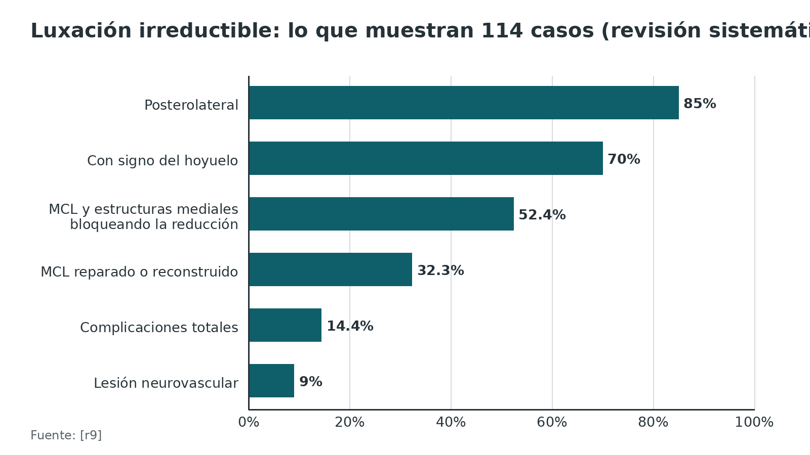
Referencias de este bloque
[r8] Hantes M, Raoulis V, Zibis A, Metaxiotis N, Hante A, Stefanou N, et al. Multiligament-injured knee: what the general orthopedic surgeon should know. EFORT Open Rev. 2026;11(5):426-436. (revision · acceso abierto) https://doi.org/10.1530/EOR-2026-0053
[r9] Malik SS, Osan JK, Aujla R, Aslam N, D'Alessandro P, MacDonald PB. A systematic review on management and outcome of irreducible knee dislocations. Orthop Traumatol Surg Res. 2022;108(8):103415. (RS-MA · acceso resumen) https://doi.org/10.1016/j.otsr.2022.103415
[r36] Levitt S, Sabzevari S, Marcel A, Chalem I, Katz LD, Hantes M, et al. Uniplanar Coronal Tibiofemoral Subluxation in Patients After Multiligament Knee Injuries: A Multicenter Retrospective Case Series. Orthop J Sports Med. 2025;13(3):23259671251320981. (serie · acceso abierto) https://doi.org/10.1177/23259671251320981

Tratamiento: de la urgencia a la reconstrucción

1. En urgencias: reducir, inmovilizar, vigilar
Primero se reduce, en el acto y con la exploración neurovascular escrita antes y después; luego, yeso o férula en extensión, que sostienen la reducción y dejan revisar el miembro [r10]. La vigilancia vascular es seriada en toda sospecha de luxación, y si la reducción cerrada no se logra, la reducción abierta es de urgencia [r11].
¿Fijador externo? La revisión de EFORT 2020 lo exige en 4 situaciones: reducción que no se logra o no se mantiene en férula, lesión vascular que se va a reparar, herida abierta y fractura asociada (KD V) [r10]. La revisión de JAAOS 2026 lo limita a la rodilla que queda subluxada o muy inestable pese a reducirla e inmovilizarla, a las heridas abiertas graves, a las fracturas que piden estabilización y a casos vasculares seleccionados [r11]. Su uso real cambia con el contexto: alrededor de 5 % en las lesiones multiligamentarias en general, hasta 50 % en las luxaciones y 72 % cuando además hay lesión vascular [r21]. No hay estudios que comparen el manejo con y sin fijador temporal, y los algoritmos publicados difieren en si el politrauma o la obesidad mórbida son indicaciones [r21]. Una cohorte retrospectiva de 20 rodillas halló que iniciar con fijador, frente a ortesis articulada, se asoció con menor IKDC (diferencia de -16,1), menor flexión (-18,9°) y menor puntaje de Tegner-Lysholm modificado (-20,5), pero los propios autores lo califican como generador de hipótesis, por el tamaño y por la confusión con la gravedad [r26].

2. Si hay lesión vascular
La BOAST de 2026 fija el orden: control de la hemorragia, realineación y férula del miembro deformado sin pulso, angio-TC si hay sospecha, shunt temporal, estabilización esquelética tras reperfundir y antes de la revascularización definitiva, reparación directa o injerto de interposición (el puente o bypass se guarda para el trauma por explosión o balístico, o para cuando la anatomía no se puede reconstruir), fasciotomía siempre considerada y amputación temprana decidida por 2 consultores [r20].
En la práctica, 80 % de las lesiones vasculares de un metaanálisis se repararon y 12 % terminaron en amputación [r1]. En una serie de 16 pacientes con isquemia por lesión poplítea, la mediana desde el trauma hasta la cirugía vascular fue de 7 h, 14 (88 %) recibieron puente venoso anatómico, 12 (75 %) fasciotomía y 13 (82 %) fijador externo [r38]. En la cohorte LEAP, 14 de 18 rodillas se salvaron y 4 se amputaron, y la isquemia caliente prolongada se asoció con amputación [r37]. La revisión de EFORT 2026 recuerda que la amputación sube de forma importante cuando la revascularización se retrasa más de 8 h (cifra tomada de fuentes clásicas que esa revisión cita) [r8].

3. ¿Operar o no operar?
Toda la evidencia es observacional y apunta a operar. Levy comparó operados con no operados: IKDC excelente o bueno en 58 % frente a 20 %, y regreso al deporte completo en 29 % frente a 10 % [r39]. Dedmond sumó 132 luxaciones operadas y 74 no operadas; los operados tuvieron mejor arco (123° frente a 108°) y mejor Lysholm (85,2 frente a 66,5), pero el regreso al trabajo o al deporte no difirió [r40]. El manejo sin cirugía queda para quien no está apto, es frágil o sedentario: inmovilización breve y luego ortesis articulada [r10].

4. ¿Cuándo operar? No hay ensayo aleatorizado
Urgencias absolutas. No admiten espera la luxación irreductible (con o sin hoyuelo), la lesión arterial que hay que reparar, el MCL o cualquier tejido atrapado dentro de la articulación, la avulsión tibial del MCL (lesión tipo Stener, signo de la onda) y la rodilla que sigue groseramente inestable después de reducida, al punto de no poder inmovilizarla con seguridad [r8].
Todo lo demás se discute. La revisión de EFORT 2020 define la cirugía aguda como la que se hace dentro de las 3 semanas [r10], y los resultados de las revisiones chocan (tabla). Parte de las diferencias puede venir de qué patrones se mezclan, de dónde se pone el corte entre temprano y tardío (3 o 6 semanas [r13]) y de la rehabilitación aplicada (lectura del redactor).
La regla práctica que se desprende (síntesis del redactor). Si la piel, el edema y la perfusión lo permiten, una cirugía en una sola etapa dentro de las primeras semanas es razonable, y el consenso de 2024 la prefiere siempre que sea posible [r7]. Si hay piel comprometida, fijador externo, lesión vascular, politrauma o pérdida del arco de movimiento, se difiere: con fijador, la reconstrucción suele hacerse a las 3-6 semanas [r8], y en la estrategia escalonada se tratan primero las estructuras extraarticulares y los cruzados a las 6-8 semanas [r10][r8].

5. Reparar o reconstruir
Esquina posterolateral. Cuando la lesión aguda de grado III se operó dentro de las 4 semanas, la reparación falló en 21,9 % y la reconstrucción en 7,1 % (12 estudios, 288 pacientes; falla global de 12,4 %) [r14]. Otra revisión, de 8 estudios y 134 pacientes, vio lo mismo con otros números: 38 % de falla si se reparaban el ligamento colateral lateral y el poplíteo y se dejaban los cruzados para después (17 de 45), y 9 % con el resto de las técnicas [r41].
Colateral medial. Entre 30 estudios (458 reparaciones y 590 reconstrucciones), reconstruir se acompañó de menos artrofibrosis (5,4 % frente a 11,6 %), menos falla (2,9 % frente a 5,7 %) y menos falla del injerto del LCA (0,2 % frente a 2,3 %); los puntajes funcionales no difirieron [r19]. Aun así, la lesión aislada del MCL suele tratarse con ortesis articulada; dentro de un MLKI, la apertura en valgo que persiste bajo anestesia es la que indica cirugía [r8].
Cruzados y injertos. Se prefiere reconstruir. Los injertos de uso corriente son isquiotibiales (sirven para LCA, LCP, esquina posterolateral y complejo medial), tendón rotuliano y tendón cuadricipital (LCA y LCP) y aloinjertos como el de Aquiles; cada uno tiene pros y contras de morbilidad del sitio donante, tiempo quirúrgico, costo y disponibilidad [r10]. El refuerzo con sutura (internal brace) tuvo fallas de 0 a 13,6 % en 13 estudios, pero sin comparación directa con el no reforzado [r42].

6. Nervio peroneo
Se explora y se documenta siempre. Woodmass revisó 214 parálisis: tras una parálisis completa solo 38,4 % recuperó función útil, mientras que tras una parcial 87,3 % recuperó por completo [r43]. Las operaciones sobre el nervio por sí solas dieron entre 0 y 30 % [r43]. No hay evidencia sólida que respalde la neurólisis sistemática frente a la observación [r8]. La transferencia del tibial posterior se plantea temprano si la parálisis es completa o si a los 3-6 meses no hay recuperación motora útil; es el recurso más predecible para recuperar la dorsiflexión contra gravedad [r8][r43].

7. Aparato extensor
Si el aparato extensor está roto (-EM), el consenso fue repararlo primero y posponer la reconstrucción de los ligamentos en KD II, III-M y III-L [r17].
Tabla 5. Qué dicen las revisiones sobre el momento de la cirugía [r7] [r12] [r13] [r27] [r39] [r44] [r45] [r46]
Revisión | Diseño | Resultado principal
Levy 2009 | RS; 5 estudios sobre momento (corte de 3 semanas) | Lysholm 90 frente a 82 y IKDC excelente o bueno de 47 % frente a 31 % a favor de la cirugía temprana
Hohmann 2017 | RS-MA; 8 estudios, 260 pacientes (media de 10,6 días frente a 294 días) | Lysholm mayor con cirugía temprana (DME 0,669); arco de movimiento sin diferencia
Mook 2009 | RS; 24 estudios, 396 rodillas | La cirugía aguda tuvo más déficit de flexión (RM 5,18) e inestabilidad anterior residual (RM 2,58); la estrategia escalonada tuvo 79 % de resultados subjetivos excelentes o buenos
Vermeijden 2023 | RS-MA; 14 estudios, 1172 pacientes | Sin diferencias en resultados; menos lesiones meniscales (RR 0,7) y condrales (RR 0,5) con cirugía temprana
Özbek 2023 | RS-MA; 36 estudios, 4159 pacientes | Rigidez de 9,8 %; operar antes de 3 semanas, RM 2,18
Marder 2021 | RS; 31 estudios, 2594 lesiones | No pudo establecer superioridad; Lysholm de 73,60 con cirugía aguda y de 85,23 con diferida
Jaibaji 2025 | RS-MA; 43 estudios, 2086 pacientes (1900 en una etapa, 186 escalonados) | Escalonada: artrofibrosis de 1,95 % frente a 7,29 % y Lysholm 4,7 puntos mayor (comparación desbalanceada)
Murray 2024 (consenso) | Delphi de 39 expertos | Operar es preferible, sobre todo en jóvenes (100 % de acuerdo), y en una etapa siempre que sea posible (92,3 %)

Figura 7. Operar o no operar: IKDC excelente o bueno (%) y Lysholm medio [r39] [r40]
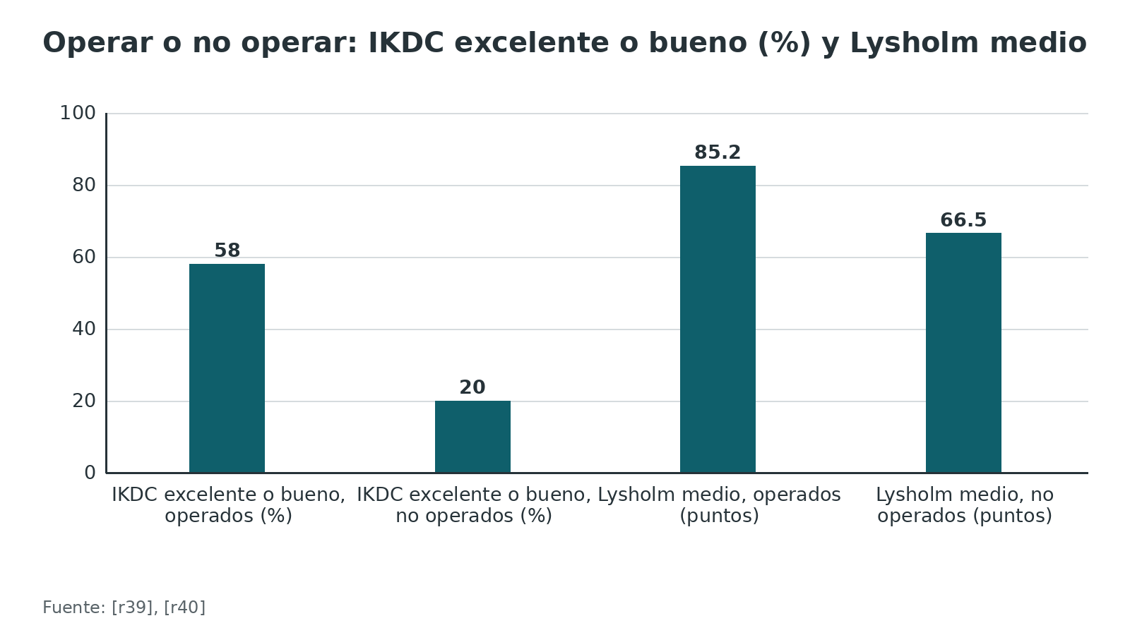
Figura 8. Lysholm medio según el momento de la cirugía: dos revisiones que no coinciden (puntos) [r39] [r45]
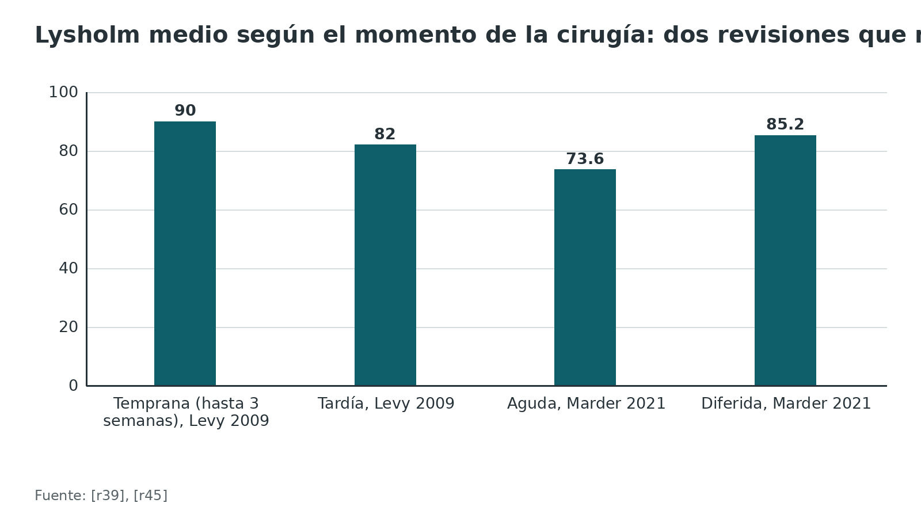
Figura 9. Esquina posterolateral: falla de la reparación frente a la reconstrucción (%) [r14] [r41]
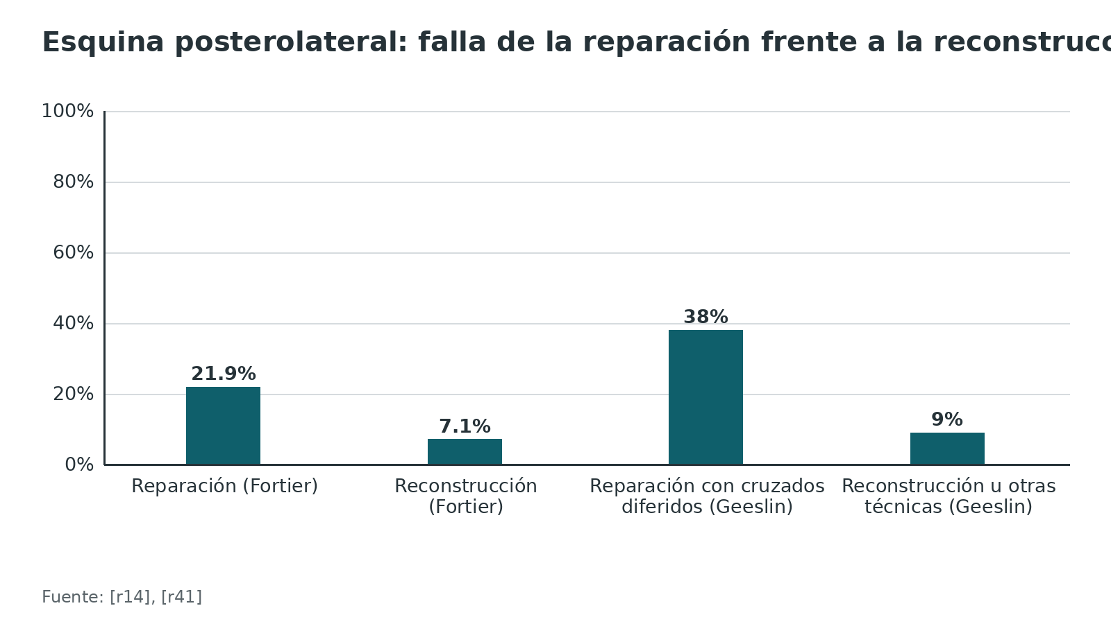
Figura 10. Ensayo aleatorizado: ligamentos reconstruidos que fallaron (%) [r47]
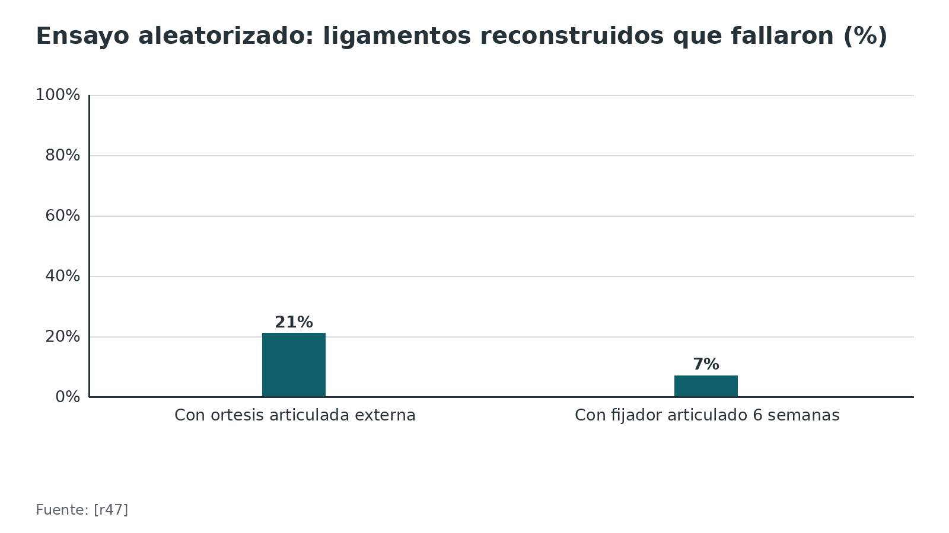
Referencias de este bloque
[r1] Medina O, Arom GA, Yeranosian MG, Petrigliano FA, McAllister DR. Vascular and nerve injury after knee dislocation: a systematic review. Clin Orthop Relat Res. 2014;472(9):2621-9. (RS-MA · acceso resumen) https://doi.org/10.1007/s11999-014-3511-3
[r7] Murray IR, Makaram NS, Geeslin AG, Chahla J, Moatshe G, Crossley K, et al. Multiligament knee injury (MLKI): an expert consensus statement on nomenclature, diagnosis, treatment and rehabilitation. Br J Sports Med. 2024;58(23):1385-1400. (guia · acceso resumen) https://doi.org/10.1136/bjsports-2024-108089
[r8] Hantes M, Raoulis V, Zibis A, Metaxiotis N, Hante A, Stefanou N, et al. Multiligament-injured knee: what the general orthopedic surgeon should know. EFORT Open Rev. 2026;11(5):426-436. (revision · acceso abierto) https://doi.org/10.1530/EOR-2026-0053
[r10] Ng JWG, Myint Y, Ali FM. Management of multiligament knee injuries. EFORT Open Rev. 2020;5(3):145-155. (revision · acceso abierto) https://doi.org/10.1302/2058-5241.5.190012
[r11] Wharton MG, Shultz CL, Schenck RC, Richter DL. Evaluation and Management of Knee Dislocations. J Am Acad Orthop Surg. 2026;34(4):e477-e487. (revision · acceso resumen) https://doi.org/10.5435/JAAOS-D-25-00400
[r12] Hohmann E, Glatt V, Tetsworth K. Early or delayed reconstruction in multi-ligament knee injuries: A systematic review and meta-analysis. Knee. 2017;24(5):909-916. (RS-MA · acceso resumen) https://doi.org/10.1016/j.knee.2017.06.011
[r13] Vermeijden HD, Yang XA, Rademakers MV, Kerkhoffs GMMJ, van der List JP, DiFelice GS. Early and Delayed Surgery for Isolated ACL and Multiligamentous Knee Injuries Have Equivalent Results: A Systematic Review and Meta-analysis. Am J Sports Med. 2023;51(4):1106-1116. (RS-MA · acceso resumen) https://doi.org/10.1177/03635465211069356
[r14] Fortier LM, Knapik DM, Condon JJ, DeWald D, Khan Z, Kerzner B, et al. Higher success rate observed in reconstruction techniques of acute posterolateral corner knee injuries as compared to repair: an updated systematic review. Knee Surg Sports Traumatol Arthrosc. 2023;31(12):5565-5578. (RS-MA · acceso resumen) https://doi.org/10.1007/s00167-023-07582-x
[r17] Medvecky MJ, Kahan JB, Richter DL, Islam W, McLaughlin WM, Moran J, et al. Extensor Mechanism Disruption Impacts Treatment of Dislocated and Multiligament Injured Knees: Treatment and Schenck Classification Recommendations Based on a Global Delphi Method. J Bone Joint Surg Am. 2023;105(13):1012-1019. (guia · acceso resumen) https://doi.org/10.2106/JBJS.23.00079
[r19] Floyd ER, Tollefson LV, Falaas KL, Ebert NJ, Struyk GD, Carlson GB, et al. Evaluation of Knee Outcomes and Anterior Cruciate Ligament Graft Failure When Comparing Medial Collateral Ligament Reconstruction Versus MCL Repair in Patients With Multiple Ligament Knee Injuries: A Systematic Review. Orthop J Sports Med. 2025;13(2):23259671241302095. (RS-MA · acceso resumen) https://doi.org/10.1177/23259671241302095
[r20] British Orthopaedic Association. BOASt: Diagnosis and management of arterial injuries associated with musculoskeletal trauma [Internet]. London: British Orthopaedic Association; 2026 Jun [cited 2026 Oct 30]. Available from: https://www.boa.ac.uk/resource/diagnosis-and-management-of-arterial-injuries-associated-with-musculoskeletal-trauma.html (guia · acceso abierto) https://www.boa.ac.uk/resource/diagnosis-and-management-of-arterial-injuries-associated-with-musculoskeletal-trauma.html
[r21] Ayhan EM, Nair M, Levitt SJ, Levy BA, Medvecky MJ. Knee-Spanning External Fixation in the Management of Knee Dislocations and Multiligamentous Knee Injuries: A Narrative Review. Open Access J Sports Med. 2025;16:131-149. (revision · acceso abierto) https://doi.org/10.2147/OAJSM.S523319
[r24] Stannard JP, Sheils TM, Lopez-Ben RR, McGwin G, Robinson JT, Volgas DA. Vascular injuries in knee dislocations: the role of physical examination in determining the need for arteriography. J Bone Joint Surg Am. 2004;86(5):910-5. (cohorte · acceso resumen) https://pubmed.ncbi.nlm.nih.gov/15118031/
[r26] Fuller C, Kody M, Castille J, Alvarez I, Soppe C, Navarro R, et al. Initial external fixation after knee dislocation is associated with inferior outcomes following delayed multiligament reconstruction: a retrospective single-surgeon cohort study. Knee. 2026;61:104429. (cohorte · acceso resumen) https://doi.org/10.1016/j.knee.2026.104429
[r27] Özbek EA, Dadoo S, Grandberg C, Runer A, Cong T, Hughes JD, et al. Early surgery and number of injured ligaments are associated with postoperative stiffness following multi-ligament knee injury surgery: a systematic review and meta-analysis. Knee Surg Sports Traumatol Arthrosc. 2023;31(10):4448-4457. (RS-MA · acceso resumen) https://doi.org/10.1007/s00167-023-07514-9
[r37] Patterson BM, Agel J, Swiontkowski MF, Mackenzie EJ, Bosse MJ, LEAP Study Group. Knee dislocations with vascular injury: outcomes in the Lower Extremity Assessment Project (LEAP) Study. J Trauma. 2007;63(4):855-8. (cohorte · acceso resumen) https://doi.org/10.1097/TA.0b013e31806915a7
[r38] Teissier V, Tresson P, Gaudric J, Davaine JM, Scemama C, Raux M, et al. Importance of Early Diagnosis and Care in Knee Dislocations Associated with Vascular Injuries. Ann Vasc Surg. 2019;61:238-245. (serie · acceso resumen) https://doi.org/10.1016/j.avsg.2019.04.016
[r39] Levy BA, Dajani KA, Whelan DB, Stannard JP, Fanelli GC, Stuart MJ, et al. Decision making in the multiligament-injured knee: an evidence-based systematic review. Arthroscopy. 2009;25(4):430-8. (RS-MA · acceso resumen) https://doi.org/10.1016/j.arthro.2009.01.008
[r40] Dedmond BT, Almekinders LC. Operative versus nonoperative treatment of knee dislocations: a meta-analysis. Am J Knee Surg. 2001;14(1):33-8. (RS-MA · acceso resumen) https://pubmed.ncbi.nlm.nih.gov/11216717/
[r41] Geeslin AG, Moulton SG, LaPrade RF. A Systematic Review of the Outcomes of Posterolateral Corner Knee Injuries, Part 1: Surgical Treatment of Acute Injuries. Am J Sports Med. 2016;44(5):1336-42. (RS-MA · acceso resumen) https://doi.org/10.1177/0363546515592828
[r42] Randall A, Pearse R, Khan S, Atkinson H. Use of Internal Bracing in Multi-ligamentous Knee Injury Reconstruction: A Systematic Review. Indian J Orthop. 2024;58(11):1518-1527. (RS-MA · acceso resumen) https://doi.org/10.1007/s43465-024-01260-x
[r43] Woodmass JM, Romatowski NP, Esposito JG, Mohtadi NG, Longino PD. A systematic review of peroneal nerve palsy and recovery following traumatic knee dislocation. Knee Surg Sports Traumatol Arthrosc. 2015;23(10):2992-3002. (RS-MA · acceso resumen) https://doi.org/10.1007/s00167-015-3676-7
[r44] Mook WR, Miller MD, Diduch DR, Hertel J, Boachie-Adjei Y, Hart JM. Multiple-ligament knee injuries: a systematic review of the timing of operative intervention and postoperative rehabilitation. J Bone Joint Surg Am. 2009;91(12):2946-57. (RS-MA · acceso resumen) https://doi.org/10.2106/JBJS.H.01328
[r45] Marder RS, Poonawala H, Pincay JI, Nguyen F, Cleary PF, Persaud CS, et al. Acute Versus Delayed Surgical Intervention in Multiligament Knee Injuries: A Systematic Review. Orthop J Sports Med. 2021;9(10):23259671211027855. (RS-MA · acceso abierto) https://doi.org/10.1177/23259671211027855
[r46] Jaibaji M, Najim O, Alali H, Wood L, Van Niekerk L, Bonner T, et al. Single-Stage vs. Multi-Stage Reconstruction in Multi-Ligament Knee Injuries: A Systematic Review and Meta-Analysis of Outcomes and Complications. J Clin Med. 2025;14(19):6897. (RS-MA · acceso abierto) https://doi.org/10.3390/jcm14196897
[r47] Stannard JP, Nuelle CW, McGwin G, Volgas DA. Hinged external fixation in the treatment of knee dislocations: a prospective randomized study. J Bone Joint Surg Am. 2014;96(3):184-91. (ECA · acceso resumen) https://doi.org/10.2106/JBJS.L.01603

Técnica: reducción, fijador externo y principios de la reconstrucción
Esta sección es apoyo de estudio, no sustituye al tutor ni al manual del implante. Lo que es práctica habitual sin estudio que lo respalde se rotula así y no lleva cifra.

A. Reducción cerrada urgente
Posición: paciente supino, con analgesia o sedación suficiente (práctica habitual). Antes de mover nada, documentar pulsos y función nerviosa [r10].
Maniobra: tracción longitudinal lenta y gradual, con manipulación controlada de la tibia proximal [r8].
Cómo saber que la reducción es buena: se repite el examen vascular y neurológico y se comparan los hallazgos con los previos [r10]; se confirma en radiografía de 2 planos (práctica habitual); y se vigilan los compartimentos [r11].
Cierre del gesto: inmovilizar en extensión con yeso o férula que permita vigilar el miembro [r10].
Errores frecuentes: forzar tracción ante un hoyuelo [r8]; no documentar el estado neurovascular antes de reducir [r10]; dar el alta con un solo examen vascular normal [r11].

B. Reducción abierta de la luxación irreductible
Es práctica habitual, apoyada en descripciones de casos y revisiones, y los detalles quirúrgicos los define el tutor.
1. Paciente supino en quirófano, con la rodilla expuesta y el pie a la vista para controlar la perfusión durante el procedimiento (práctica habitual).
2. Abordaje medial sobre el hoyuelo [r8].
3. Identificar el collar de tejido atrapado alrededor del cóndilo femoral medial; en la revisión de Malik, el bloqueo lo formaban con más frecuencia el MCL, la cápsula y el retináculo mediales y el vasto medial oblicuo [r9].
4. Liberar el tejido atrapado y reducir bajo visión directa [r8].
5. Revisar si hay bloqueo meniscal o fractura de espina tibial [r8].
6. Reparar el MCL o la cápsula, según lo hallado [r9].
7. Cierre cuidadoso de la piel medial, porque la necrosis cutánea medial es una complicación frecuente [r9].

C. Fijador externo que cruza la rodilla
- Dónde poner los pines: lejos del foco y de donde irá la cirugía definitiva; si la lesión es de partes blandas, a unos 10 cm de la interlínea [r10].
- Armado habitual: un marco de 4 pines (2 en el fémur, por delante o en posición anterolateral, y 2 en la tibia) con barras de unión; la rodilla queda entre extensión completa y 20-30° de flexión [r21].
- Rigidez: en el banco de pruebas, el montaje más rígido frente al varo, al valgo y al cizallamiento anteroposterior fue el de pines femorales anterolaterales con 2 barras, por encima del monotubo o de los pines anteriores [r21].
- Fijador articulado: el eje de la bisagra se localiza con referencias radiográficas, y si queda mal alineado carga mal la articulación [r21].
- Después: control de los sitios de los pines con un protocolo consistente [r21].

D. Reconstrucción multiligamentaria: principios
1. Examen bajo anestesia primero, para decidir qué estructuras necesitan cirugía [r10].
2. Una etapa o dos: en la escalonada se tratan antes las estructuras extraarticulares y los cruzados después, a las 6-8 semanas [r10].
3. Injertos: isquiotibiales, tendón rotuliano, tendón cuadricipital o aloinjertos, según el número de ligamentos y la disponibilidad [r10].
4. Orden de tensado y fijación: en una revisión de 19 estudios de reconstrucción simultánea de LCA y LCP, el LCP se tensó y fijó antes que el LCA en 17, habitualmente a 70-90° de flexión; no hay un orden ni un ángulo con superioridad demostrada [r8].
5. Esquina posterolateral: reconstrucción anatómica o con técnicas basadas en el peroné; no hay evidencia de alto nivel que señale la mejor [r10].
6. MCL: los autores de EFORT 2020 prefieren tratar primero el MCL con ortesis, reconstruir el LCA a las 6 semanas tras un examen bajo anestesia y reconstruir el MCL solo si todavía abre en valgo a 30° de flexión [r10]. No hay técnica superior para el ligamento oblicuo posterior [r8].
7. Nervio peroneo: en la cirugía de la esquina posterolateral se suele liberar el nervio para ubicarlo y protegerlo, pero no hay pruebas de que la neurólisis rutinaria mejore la recuperación [r8].
Errores frecuentes del residente: operar con piel o edema desfavorables y olvidar el nervio peroneo en la esquina posterolateral (opinión experta, sin estudio que lo cuantifique); colocar un fijador articulado con el eje mal alineado [r21]; y no repetir el examen vascular cuando algo cambia, porque un cambio sutil, como una asimetría de pulsos, debe llevar a imagen vascular urgente [r8].
Figura 11. Uso del fijador externo transarticular según el contexto (%) [r21]
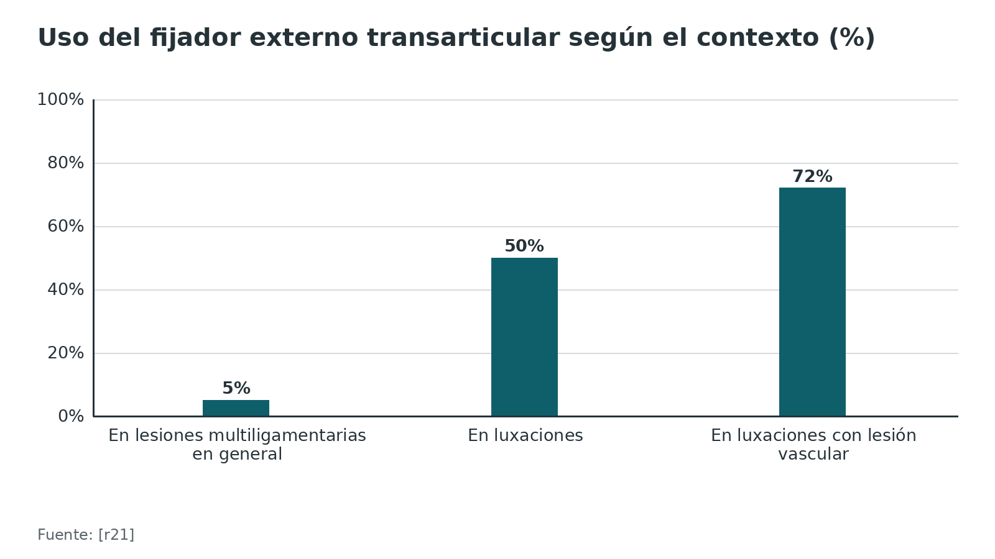
Referencias de este bloque
[r8] Hantes M, Raoulis V, Zibis A, Metaxiotis N, Hante A, Stefanou N, et al. Multiligament-injured knee: what the general orthopedic surgeon should know. EFORT Open Rev. 2026;11(5):426-436. (revision · acceso abierto) https://doi.org/10.1530/EOR-2026-0053
[r9] Malik SS, Osan JK, Aujla R, Aslam N, D'Alessandro P, MacDonald PB. A systematic review on management and outcome of irreducible knee dislocations. Orthop Traumatol Surg Res. 2022;108(8):103415. (RS-MA · acceso resumen) https://doi.org/10.1016/j.otsr.2022.103415
[r10] Ng JWG, Myint Y, Ali FM. Management of multiligament knee injuries. EFORT Open Rev. 2020;5(3):145-155. (revision · acceso abierto) https://doi.org/10.1302/2058-5241.5.190012
[r11] Wharton MG, Shultz CL, Schenck RC, Richter DL. Evaluation and Management of Knee Dislocations. J Am Acad Orthop Surg. 2026;34(4):e477-e487. (revision · acceso resumen) https://doi.org/10.5435/JAAOS-D-25-00400
[r21] Ayhan EM, Nair M, Levitt SJ, Levy BA, Medvecky MJ. Knee-Spanning External Fixation in the Management of Knee Dislocations and Multiligamentous Knee Injuries: A Narrative Review. Open Access J Sports Med. 2025;16:131-149. (revision · acceso abierto) https://doi.org/10.2147/OAJSM.S523319

Complicaciones

Vasculares y de pérdida del miembro
En la mayor revisión disponible, la amputación fue de 2,3 %, la mortalidad de 1,9 % y el síndrome compartimental de 2,7 % [r29]. Entre los pacientes con lesión vascular, 12 % terminó en amputación en un metaanálisis [r1], y 4 de 18 en la cohorte LEAP [r37]. Tras una revascularización conviene recordar que la fasciotomía se considera siempre y que la decisión contraria debe documentarse [r20].

Neurológicas
La lesión del nervio peroneo fue de 15,3 % en la revisión de 132 estudios [r29], de 25 % en el metaanálisis de Medina [r1] y de 19 % en una cohorte de 357 lesiones multiligamentarias [r48]. En esa cohorte, el rango de movimiento final fue menor con lesión nerviosa (121° frente a 127°), pero los puntajes de Lysholm fueron iguales (88,6 frente a 88,8) [r48].

Rigidez y artrofibrosis
Es la complicación más frecuente de la cirugía [r8]. La prevalencia fue de 12,1 % (2,8-57,1) en 25 estudios, y 22 de ellos usaban definiciones imprecisas [r49]; el metaanálisis de Özbek dio 9,8 % [r27]. Factores de riesgo: patrones graves (Schenck III-IV), cirugía aguda y programas de rehabilitación que limitan el movimiento [r49]; operar antes de 3 semanas (RM 2,18) y tener 3 o más ligamentos rotos [r27]; y los injertos sintéticos (RM 4,09), mientras que la movilización y la carga precoces no se asociaron con más artrofibrosis [r46]. El tratamiento es la manipulación bajo anestesia (a las 14,3 semanas, en promedio) o la artrólisis artroscópica (a las 27,7 semanas), que ganaron 65,0° y 48,0° de movimiento respectivamente, sin complicaciones informadas [r49].

Osificación heterotópica, infección y falla
La osificación heterotópica fue de 21,6 % y la infección profunda de 5,3 % [r29]. Otra revisión sitúa la osificación en 21-43 % de los pacientes con luxación o MLKI, y aunque el fijador externo se asoció con más osificación en algunas cohortes, no queda claro si el responsable es el aparato o la gravedad de la lesión [r21]. Las fallas de la reconstrucción dependen de la técnica: 7,1 % en reconstrucción de la esquina posterolateral frente a 21,9 % en reparación [r14], y entre 2,9 % y 5,7 % para el MCL [r19]. En el ensayo con fijador articulado, 21 % de los ligamentos reconstruidos fallaron con ortesis frente a 7 % con fijador [r47].
Tabla 6. Complicaciones: frecuencia y qué hacer [r1] [r8] [r11] [r20] [r21] [r27] [r29] [r49]
Complicación | Frecuencia | Qué hacer
Amputación | 2,3 % en la mayor revisión; 12 % tras lesión vascular [r29][r1] | Prevenir con diagnóstico y reperfusión tempranos [r20]
Síndrome compartimental | 2,7 % [r29] | Vigilar tras la reducción y la revascularización; fasciotomía siempre considerada [r11][r20]
Lesión del nervio peroneo | 15,3 % a 25 % según la fuente [r29][r1] | Documentar; transferencia del tibial posterior si no recupera [r8]
Artrofibrosis | 9,8 % a 12,1 % [r27][r49] | Movimiento precoz; manipulación o artrólisis [r49]
Osificación heterotópica | 21,6 % [r29] | Seguimiento radiográfico; puede requerir escisión quirúrgica si causa dolor o bloqueo [r21]
Infección profunda | 5,3 % [r29] | Cuidado de pines y partes blandas [r21]

Figura 12. Frecuencia de complicaciones tras luxación de rodilla (denominadores distintos, orientativo) [r29] [r49] [r27]
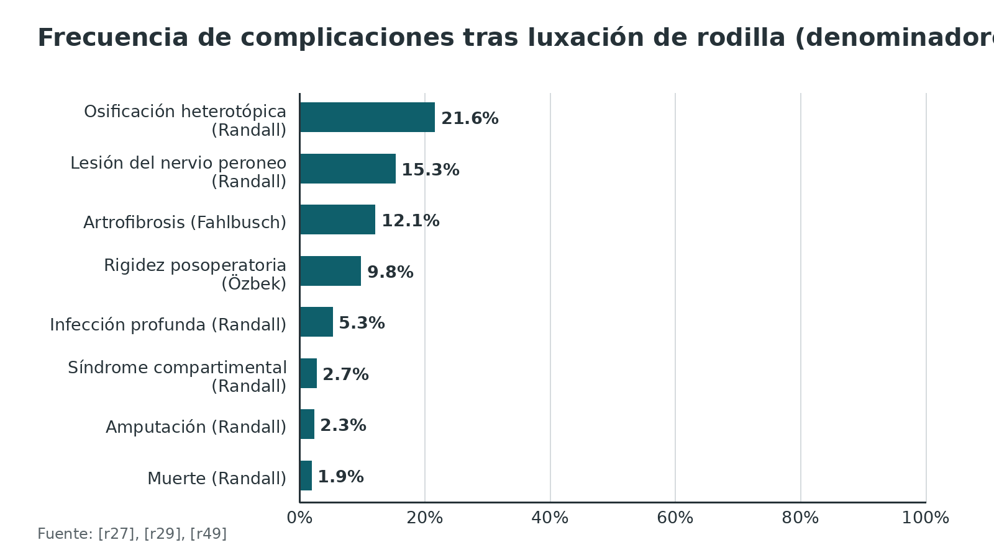
Referencias de este bloque
[r1] Medina O, Arom GA, Yeranosian MG, Petrigliano FA, McAllister DR. Vascular and nerve injury after knee dislocation: a systematic review. Clin Orthop Relat Res. 2014;472(9):2621-9. (RS-MA · acceso resumen) https://doi.org/10.1007/s11999-014-3511-3
[r8] Hantes M, Raoulis V, Zibis A, Metaxiotis N, Hante A, Stefanou N, et al. Multiligament-injured knee: what the general orthopedic surgeon should know. EFORT Open Rev. 2026;11(5):426-436. (revision · acceso abierto) https://doi.org/10.1530/EOR-2026-0053
[r11] Wharton MG, Shultz CL, Schenck RC, Richter DL. Evaluation and Management of Knee Dislocations. J Am Acad Orthop Surg. 2026;34(4):e477-e487. (revision · acceso resumen) https://doi.org/10.5435/JAAOS-D-25-00400
[r14] Fortier LM, Knapik DM, Condon JJ, DeWald D, Khan Z, Kerzner B, et al. Higher success rate observed in reconstruction techniques of acute posterolateral corner knee injuries as compared to repair: an updated systematic review. Knee Surg Sports Traumatol Arthrosc. 2023;31(12):5565-5578. (RS-MA · acceso resumen) https://doi.org/10.1007/s00167-023-07582-x
[r19] Floyd ER, Tollefson LV, Falaas KL, Ebert NJ, Struyk GD, Carlson GB, et al. Evaluation of Knee Outcomes and Anterior Cruciate Ligament Graft Failure When Comparing Medial Collateral Ligament Reconstruction Versus MCL Repair in Patients With Multiple Ligament Knee Injuries: A Systematic Review. Orthop J Sports Med. 2025;13(2):23259671241302095. (RS-MA · acceso resumen) https://doi.org/10.1177/23259671241302095
[r20] British Orthopaedic Association. BOASt: Diagnosis and management of arterial injuries associated with musculoskeletal trauma [Internet]. London: British Orthopaedic Association; 2026 Jun [cited 2026 Oct 30]. Available from: https://www.boa.ac.uk/resource/diagnosis-and-management-of-arterial-injuries-associated-with-musculoskeletal-trauma.html (guia · acceso abierto) https://www.boa.ac.uk/resource/diagnosis-and-management-of-arterial-injuries-associated-with-musculoskeletal-trauma.html
[r21] Ayhan EM, Nair M, Levitt SJ, Levy BA, Medvecky MJ. Knee-Spanning External Fixation in the Management of Knee Dislocations and Multiligamentous Knee Injuries: A Narrative Review. Open Access J Sports Med. 2025;16:131-149. (revision · acceso abierto) https://doi.org/10.2147/OAJSM.S523319
[r27] Özbek EA, Dadoo S, Grandberg C, Runer A, Cong T, Hughes JD, et al. Early surgery and number of injured ligaments are associated with postoperative stiffness following multi-ligament knee injury surgery: a systematic review and meta-analysis. Knee Surg Sports Traumatol Arthrosc. 2023;31(10):4448-4457. (RS-MA · acceso resumen) https://doi.org/10.1007/s00167-023-07514-9
[r29] Randall ZD, Strok MJ, Mazzola JW, Agrawal R, Yaeger LH, Berkes MB. The known and unknown reality of knee dislocations: A systematic review. Injury. 2024;55(11):111904. (RS-MA · acceso resumen) https://doi.org/10.1016/j.injury.2024.111904
[r37] Patterson BM, Agel J, Swiontkowski MF, Mackenzie EJ, Bosse MJ, LEAP Study Group. Knee dislocations with vascular injury: outcomes in the Lower Extremity Assessment Project (LEAP) Study. J Trauma. 2007;63(4):855-8. (cohorte · acceso resumen) https://doi.org/10.1097/TA.0b013e31806915a7
[r46] Jaibaji M, Najim O, Alali H, Wood L, Van Niekerk L, Bonner T, et al. Single-Stage vs. Multi-Stage Reconstruction in Multi-Ligament Knee Injuries: A Systematic Review and Meta-Analysis of Outcomes and Complications. J Clin Med. 2025;14(19):6897. (RS-MA · acceso abierto) https://doi.org/10.3390/jcm14196897
[r47] Stannard JP, Nuelle CW, McGwin G, Volgas DA. Hinged external fixation in the treatment of knee dislocations: a prospective randomized study. J Bone Joint Surg Am. 2014;96(3):184-91. (ECA · acceso resumen) https://doi.org/10.2106/JBJS.L.01603
[r48] Worley JR, Brimmo O, Nuelle CW, Cook JL, Stannard JP. Incidence of Concurrent Peroneal Nerve Injury in Multiligament Knee Injuries and Outcomes after Knee Reconstruction. J Knee Surg. 2019;32(6):560-564. (cohorte · acceso resumen) https://doi.org/10.1055/s-0038-1660512
[r49] Fahlbusch H, Krivec L, Müller S, Reiter A, Frosch KH, Krause M. Arthrofibrosis is a common but poorly defined complication in multiligament knee injuries: a systematic review. Arch Orthop Trauma Surg. 2023;143(8):5117-5132. (RS-MA · acceso abierto) https://doi.org/10.1007/s00402-022-04730-9

Pronóstico

Función a 2 años y después
Klasan agrupó 3571 pacientes de 79 estudios: a los 2 años, el Lysholm medio era de 86,09 y el IKDC de 81,35, y ambos bajaban cada año (0,80 y 1,99 puntos, respectivamente) [r15]. Dicho de otro modo, a los 2 años se conserva alrededor de 80-85 % de la función, y después se pierde algo más [r15]. Si el LCP está dentro de la lesión, el resultado es peor: IKDC de 75,00 frente a 83,69 y Lysholm de 84,35 frente a 90,84 [r15]. En las lesiones con MCL el patrón se repite (IKDC de 71,2 con LCP frente a 92,0 sin él) [r50].

Regreso al deporte y al trabajo
Everhart revisó 524 pacientes de 21 estudios: 53,6 % volvió a algún deporte y solo 22-33 % a deporte de alto nivel; 62,1 % retomó su trabajo con pocas o ninguna modificación y 88,4 % volvió a trabajar en alguna capacidad [r51]. La lesión vascular pesó: en los estudios que incluían pacientes con lesión vascular volvió a algún trabajo 80,2 %, frente a 96,3 % en los estudios sin ella (comparación entre estudios, no entre pacientes) [r51]. Una revisión más reciente encontró un rango muy amplio, de 41,2 % a 100 % para volver al deporte en cualquier nivel y de 5,9 % a 100 % para volver al nivel previo, con tiempos de 6,7 a 24,9 meses, y no permitió una cifra agrupada [r52].

Cuando hubo lesión vascular
En la cohorte LEAP, los pacientes con una luxación que amenazó el miembro y se reconstruyó tuvieron un Sickness Impact Profile (más bajo es mejor) de 20,12 a los 3 meses, 13,18 a los 6 meses, 12,08 al año y 7,0 a los 2 años; casi 1 de cada 5 pacientes con un miembro sin perfusión terminó amputado [r37]. En la serie de 16 pacientes de Teissier, el Oxford Knee Score mediano cayó de 47 antes del trauma a 30 después [r38].

Nervio peroneo
La mitad de la historia la cuenta la extensión de la lesión: de 14 pacientes con parálisis tras luxación, 21 % se recuperó por completo, 29 % recuperó movimiento útil y 50 % no recuperó nada útil; los 3 que se recuperaron del todo tenían una lesión de menos de 7 cm [r53]. La otra mitad, la gravedad de la parálisis: con la completa, 38,4 % recuperó función útil (grado 3/5 o más), y con la parcial, 87,3 % recuperó por completo [r43]. Tras ajustar por factores de confusión, la lesión del peroneo no se asoció con peor IKDC o Lysholm que los pacientes sin ella [r54].

Obesidad
Los pacientes obesos tuvieron un Tegner posoperatorio de 1,7 frente a 4,5 en los no obesos [r51].
Figura 13. Lysholm e IKDC a los 2 años, con y sin LCP (puntos) [r15]
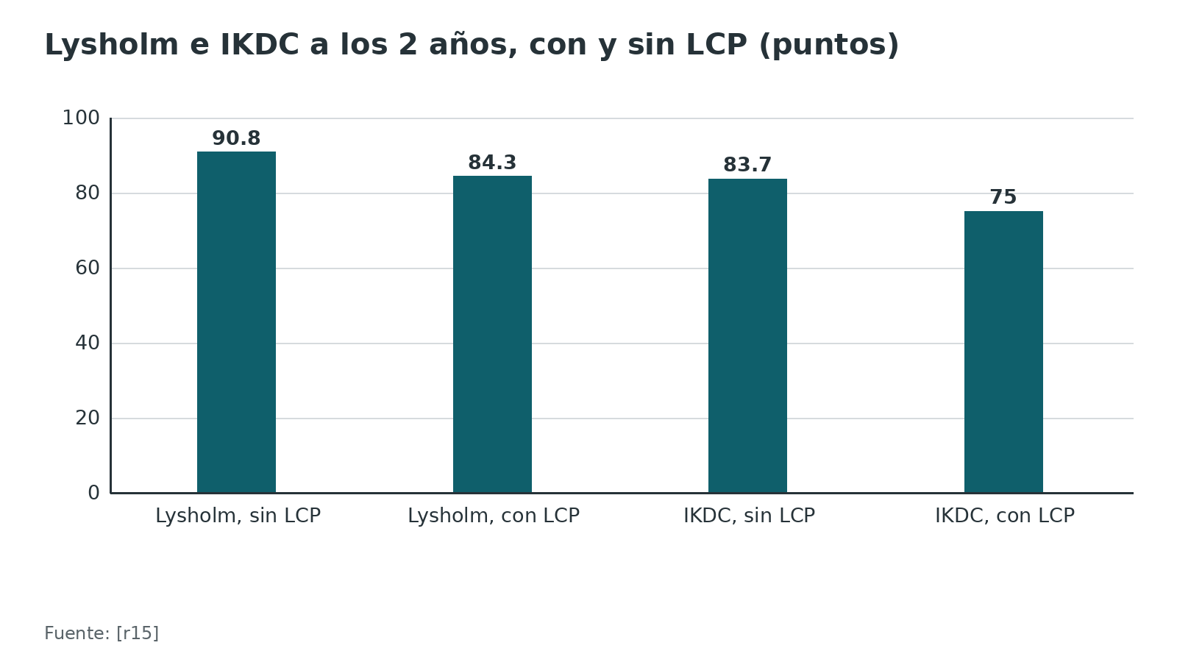
Figura 14. Regreso al deporte y al trabajo (%) [r51]
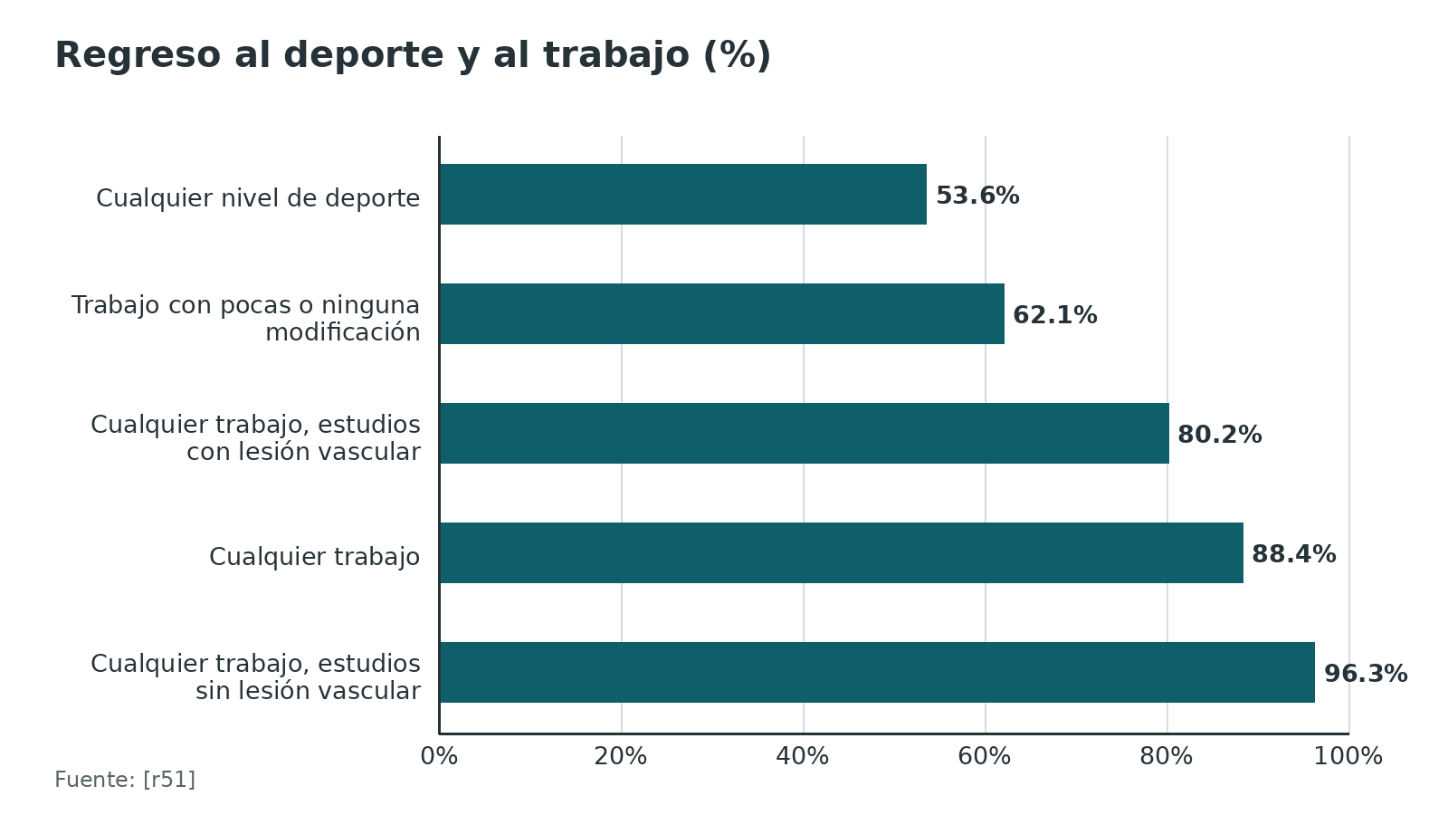
Figura 15. Recuperación del nervio peroneo (%) [r43]
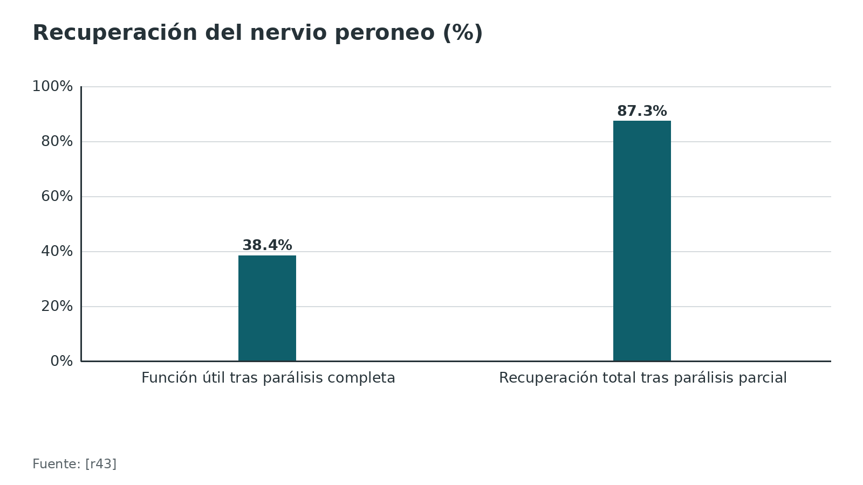
Figura 16. Sickness Impact Profile tras luxación con lesión vascular reconstruida (menor es mejor) [r37]
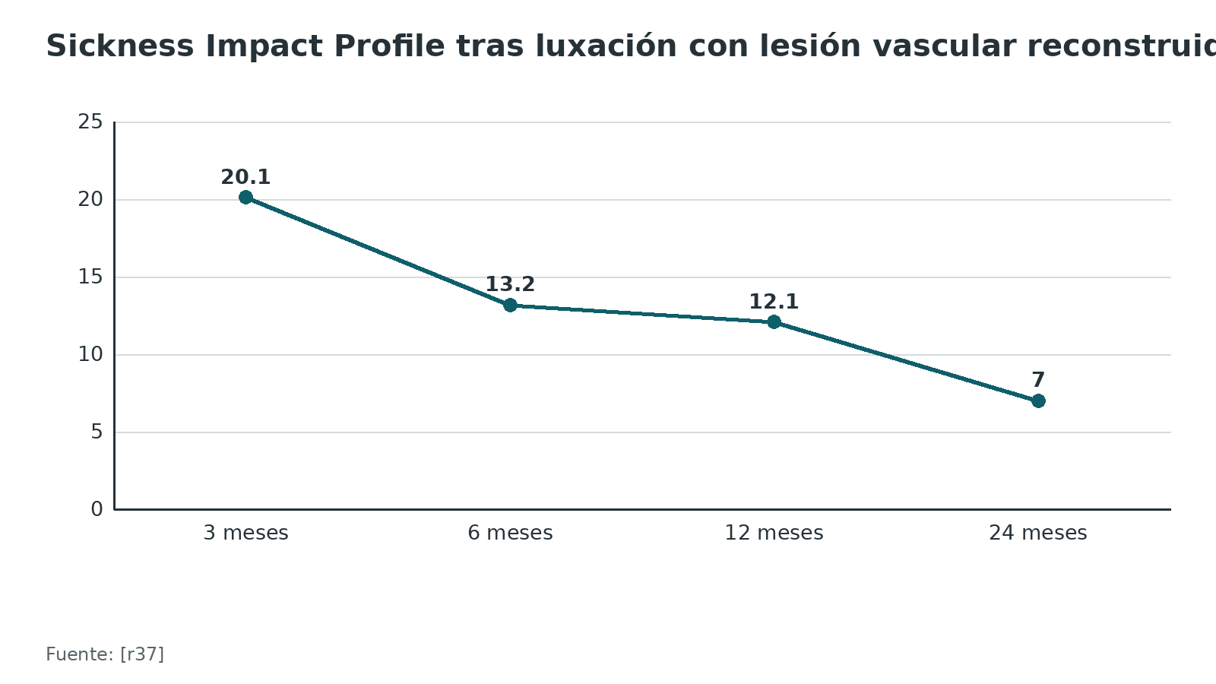
Referencias de este bloque
[r15] Klasan A, Maerz A, Putnis SE, Ernat JJ, Ollier E, Neri T. Outcomes after multiligament knee injury worsen over time: A systematic review and meta-analysis. Knee Surg Sports Traumatol Arthrosc. 2025;33(4):1281-1298. (RS-MA · acceso abierto) https://doi.org/10.1002/ksa.12442
[r37] Patterson BM, Agel J, Swiontkowski MF, Mackenzie EJ, Bosse MJ, LEAP Study Group. Knee dislocations with vascular injury: outcomes in the Lower Extremity Assessment Project (LEAP) Study. J Trauma. 2007;63(4):855-8. (cohorte · acceso resumen) https://doi.org/10.1097/TA.0b013e31806915a7
[r38] Teissier V, Tresson P, Gaudric J, Davaine JM, Scemama C, Raux M, et al. Importance of Early Diagnosis and Care in Knee Dislocations Associated with Vascular Injuries. Ann Vasc Surg. 2019;61:238-245. (serie · acceso resumen) https://doi.org/10.1016/j.avsg.2019.04.016
[r43] Woodmass JM, Romatowski NP, Esposito JG, Mohtadi NG, Longino PD. A systematic review of peroneal nerve palsy and recovery following traumatic knee dislocation. Knee Surg Sports Traumatol Arthrosc. 2015;23(10):2992-3002. (RS-MA · acceso resumen) https://doi.org/10.1007/s00167-015-3676-7
[r50] Hunter CDR, Sternbauer J, Kammerlander C, Grillari J, Neuper O, Ernat JJ, et al. Posterior cruciate ligament involvement leads to inferior outcomes in multiligament knee injuries involving the medial collateral ligament: A systematic review and meta-analysis. Knee Surg Sports Traumatol Arthrosc. 2025. doi:10.1002/ksa.70232. (RS-MA · acceso resumen) https://doi.org/10.1002/ksa.70232
[r51] Everhart JS, Du A, Chalasani R, Kirven JC, Magnussen RA, Flanigan DC. Return to Work or Sport After Multiligament Knee Injury: A Systematic Review of 21 Studies and 524 Patients. Arthroscopy. 2018;34(5):1708-1716. (RS-MA · acceso resumen) https://doi.org/10.1016/j.arthro.2017.12.025
[r52] Dworsky-Fried J, Kotipalli S, Vivekanantha P, Alomari M, Tapasvi S, Moatshe G, et al. Rates of Return to Sport After Surgical Management of Multiligament Knee Injuries Are Higher Than Previously Described yet Highly Heterogeneous: A Systematic Review. Arthroscopy. 2025;41(11):4911-4927.e13. (RS-MA · acceso resumen) https://doi.org/10.1016/j.arthro.2025.06.006
[r53] Niall DM, Nutton RW, Keating JF. Palsy of the common peroneal nerve after traumatic dislocation of the knee. J Bone Joint Surg Br. 2005;87(5):664-7. (serie · acceso resumen) https://doi.org/10.1302/0301-620X.87B5.15607
[r54] Krych AJ, Giuseffi SA, Kuzma SA, Stuart MJ, Levy BA. Is peroneal nerve injury associated with worse function after knee dislocation? Clin Orthop Relat Res. 2014;472(9):2630-6. (cohorte · acceso resumen) https://doi.org/10.1007/s11999-014-3542-9

Rehabilitación

Principios
No existe un protocolo estándar: cada programa decide distinto cuándo empezar, cuánto cargar, qué ortesis usar y qué fisioterapia aplicar, y faltan ensayos aleatorizados que zanjen el tema [r55]. Lo que sí se repite es que la fisioterapia y el movimiento tempranos mejoran los resultados [r55][r44]. En la cirugía aguda, la movilización precoz se asoció con menos déficit de movimiento y sin más inestabilidad que la inmovilización, aunque no redujo las manipulaciones posteriores [r44]; en el metaanálisis de Jaibaji, la movilización y la carga precoces no se asociaron con más artrofibrosis [r46], y en la revisión de Fahlbusch los programas que limitan el movimiento fueron factor de riesgo [r49].

Qué es razonable hoy
Por consenso y con evidencia de bajo nivel, se acepta limitar la carga durante unas 4 a 6 semanas con la ortesis articulada, sin estiramientos pasivos agresivos, y tras reconstruir el LCP se favorece iniciar enseguida la activación del cuádriceps y el movimiento en prono desde la primera semana [r8]. El movimiento puede empezar al día siguiente de la cirugía, en un programa de 4 fases (recovery, transition, rebuild y restore, en el original) [r56]. Los pacientes con buenos resultados volvieron a correr entre los 6 y los 12 meses y al deporte entre los 8 y los 12 meses [r55].
Tabla 7. Qué aporta cada fuente a la rehabilitación [r8] [r44] [r46] [r49] [r55]
Fuente | Aporte
Keeling 2021 (RS) | Protocolos muy distintos; movimiento y fisioterapia precoces consistentemente mejores; correr a los 6-12 meses y deporte a los 8-12 meses
Mook 2009 (RS) | En la cirugía aguda, la movilización precoz dio menos déficit de movimiento sin más inestabilidad; no redujo las manipulaciones posteriores
Fahlbusch 2023 (RS) | Los programas que limitan el movimiento son factor de riesgo de artrofibrosis
Jaibaji 2025 (RS-MA) | La movilización y la carga precoces no se asociaron con más artrofibrosis
Hantes 2026 (EFORT) | Carga restringida de unas 4-6 semanas en ortesis; sin estiramiento pasivo agresivo

Referencias de este bloque
[r8] Hantes M, Raoulis V, Zibis A, Metaxiotis N, Hante A, Stefanou N, et al. Multiligament-injured knee: what the general orthopedic surgeon should know. EFORT Open Rev. 2026;11(5):426-436. (revision · acceso abierto) https://doi.org/10.1530/EOR-2026-0053
[r44] Mook WR, Miller MD, Diduch DR, Hertel J, Boachie-Adjei Y, Hart JM. Multiple-ligament knee injuries: a systematic review of the timing of operative intervention and postoperative rehabilitation. J Bone Joint Surg Am. 2009;91(12):2946-57. (RS-MA · acceso resumen) https://doi.org/10.2106/JBJS.H.01328
[r46] Jaibaji M, Najim O, Alali H, Wood L, Van Niekerk L, Bonner T, et al. Single-Stage vs. Multi-Stage Reconstruction in Multi-Ligament Knee Injuries: A Systematic Review and Meta-Analysis of Outcomes and Complications. J Clin Med. 2025;14(19):6897. (RS-MA · acceso abierto) https://doi.org/10.3390/jcm14196897
[r49] Fahlbusch H, Krivec L, Müller S, Reiter A, Frosch KH, Krause M. Arthrofibrosis is a common but poorly defined complication in multiligament knee injuries: a systematic review. Arch Orthop Trauma Surg. 2023;143(8):5117-5132. (RS-MA · acceso abierto) https://doi.org/10.1007/s00402-022-04730-9
[r52] Dworsky-Fried J, Kotipalli S, Vivekanantha P, Alomari M, Tapasvi S, Moatshe G, et al. Rates of Return to Sport After Surgical Management of Multiligament Knee Injuries Are Higher Than Previously Described yet Highly Heterogeneous: A Systematic Review. Arthroscopy. 2025;41(11):4911-4927.e13. (RS-MA · acceso resumen) https://doi.org/10.1016/j.arthro.2025.06.006
[r55] Keeling LE, Powell SN, Purvis E, Willauer TJ, Postma WF. Postoperative Rehabilitation of Multiligament Knee Reconstruction: A Systematic Review. Sports Med Arthrosc Rev. 2021;29(2):94-109. (RS-MA · acceso resumen) https://doi.org/10.1097/JSA.0000000000000308
[r56] Nielsen WW, Monson JK, LaPrade RF, Geeslin AG. Recovery Stages After Multiligament Knee Reconstruction. Arthroscopy. 2025;41(12):4965-4967. (revision · acceso resumen) https://doi.org/10.1016/j.arthro.2025.09.001

Perlas y trampas

Perlas
- El signo del hoyuelo (piel medial fruncida sobre el fémur distal) estuvo presente en 70 % de 114 luxaciones irreductibles de la literatura [r9].
- En obesos, una caída trivial puede producir una luxación con daño neurovascular: en 17 pacientes con IMC promedio de 48, 7 tuvieron lesión de la poplítea y 7 lesión nerviosa [r22].
- Un examen vascular normal, definido como pulsos pedio y tibial posterior palpables más ITB de 0,9 o más, tuvo sensibilidad de 100 % para descartar lesión vascular en 110 pacientes; ninguna maniobra aislada lo logró [r23].
- En una serie de 126 pacientes, 7 de las 9 rodillas con lesión de la poplítea que limitaba el flujo eran KD IV, por eso en ese patrón se prolonga la vigilancia seriada al menos 48 h [r24].
- Casi ninguna lesión rotulada KD I es una luxación verdadera: solo 26 de 2912 pacientes (0,9 %) tuvieron luxación tibiofemoral confirmada [r25].

Trampas
- Tranquilizarse por un pulso palpable: en las series de lesión poplítea, el pulso estaba presente al primer examen en 30 % de los casos en promedio (rango de 17-55 %) [r16].
- Basar el cribado solo en el pulso pedio: su sensibilidad de 0,79 no alcanza para detectar una lesión quirúrgica [r3].
- Insistir con maniobras de fuerza ante un hoyuelo: se agrava el daño de las partes blandas y se pone en riesgo la arteria y el nervio [r8].
- Poner un fijador externo por reflejo: en una cohorte pequeña se asoció con peores puntajes, aunque esa señal está confundida por la gravedad de la lesión [r26].
- Hacer neurólisis del peroneo creyendo que mejora la recuperación: no hay evidencia sólida que la respalde frente a la observación [r8].
- Clasificar con la resonancia sin examen físico: la clasificación de Schenck se basa en el examen [r8].
- Operar muy temprano sin haber resuelto el tejido blando: operar antes de 3 semanas se asoció con más rigidez que diferir, con una razón de momios de 2,18 [r27].

Preguntas de autoevaluación
1. Varón con la rodilla deformada, pie frío y sin pulso pedio. ¿Qué es lo primero?
a) Pedir una angiografía y esperar el resultado
b) Realinear y entablillar, repetir el examen arterial y, si persiste la isquemia, ir a quirófano sin retrasar por imágenes
c) Solicitar una resonancia para clasificar
d) Observar 24 h con examen seriado
Respuesta: b. Un miembro deformado sin pulso se realinea y se entabilla de inmediato y se repite el examen arterial; con isquemia evidente la revascularización debe arrancar en la primera hora tras el ingreso [r20], y la imagen no debe retrasar la exploración [r8].
2. ¿Qué sensibilidad tuvo el pulso pedio anormal para lesión arterial quirúrgica en el metaanálisis de Barnes?
a) 1,00
b) 0,79
c) 0,50
d) 0,95
Respuesta: b. La sensibilidad fue de 0,79 con especificidad de 0,91, por lo que el pulso solo no alcanza para descartar lesión [r3].
3. Después de reducir, el ITB sale en 0,8. ¿Qué corresponde?
a) Alta con control en una semana
b) Angio-TC urgente
c) Esperar la resonancia
d) Repetir el ITB mañana
Respuesta: b. El umbral de 0,9 es el de partida: un ITB menor de 0,9 pide angio-TC [r5][r8]. En el estudio de Mills, los 11 con ITB bajo tenían lesión arterial quirúrgica [r4].
4. La rodilla no reduce con tracción suave y hay un fruncido de la piel medial. ¿Qué indica?
a) Un desgarro del ligamento cruzado anterior
b) Una luxación irreductible por atrapamiento medial; requiere reducción abierta
c) Fractura de platillos tibiales
d) Un hematoma que se resolverá solo
Respuesta: b. El hoyuelo medial es patognomónico de luxación irreductible y la reducción cerrada fracasa; se hace reducción abierta por abordaje medial [r8]. El signo estuvo presente en 70 % de las luxaciones irreductibles de una revisión [r9].
5. ¿Qué ligamentos se rompen en un KD III-L de Schenck?
a) Un cruzado y el colateral medial
b) Ambos cruzados y el complejo medial
c) Ambos cruzados y el ligamento colateral lateral con la esquina posterolateral
d) Los 4 ligamentos
Respuesta: c. KD III-L es bicruzado más el lado lateral [r10][r8]; el KD IV es la ruptura de los 4 ligamentos principales [r10].
6. Un KD II con ruptura del aparato extensor. ¿Qué recomendó el consenso Delphi?
a) Reconstruir todos los ligamentos de una vez
b) Reparar solo el aparato extensor primero y diferir la reconstrucción ligamentaria
c) No operar
d) Fijar el aparato extensor y esperar 6 meses
Respuesta: b. Para KD II, III-M y III-L con lesión del aparato extensor hubo consenso de reparar solo el aparato extensor en la cirugía inicial [r17].
7. ¿Qué tasa de falla se halló al reparar frente a reconstruir la esquina posterolateral aguda de grado III?
a) 21,9 % con reparación y 7,1 % con reconstrucción
b) 7,1 % con reparación y 21,9 % con reconstrucción
c) Sin diferencia
d) 9 % con ambas
Respuesta: a. En 12 estudios y 288 pacientes, la falla fue de 21,9 % con reparación y de 7,1 % con reconstrucción [r14].
8. ¿Cuál de estas NO es una indicación habitual de fijador externo transarticular?
a) Lesión vascular que se va a reparar
b) Herida abierta
c) Rodilla estable tras reducir en un paciente aislado sin lesión vascular
d) Fractura-luxación
Respuesta: c. El fijador se reserva a lesión vascular, herida abierta, fractura-luxación o reducción que no se mantiene [r10]; no hay estudios que lo comparen con no usarlo, y los autores advierten que puede estar sobreutilizado en lesiones estables [r21].
9. Parálisis completa del peroneo, sin recuperación a los 3-6 meses. ¿Qué opción es la más predecible para devolver la dorsiflexión contra gravedad?
a) Neurólisis repetida
b) Injerto nervioso largo
c) Transferencia del tibial posterior
d) Observación indefinida
Respuesta: c. La transferencia del tibial posterior es la opción más predecible; los procedimientos neurológicos aislados lograron entre 0 y 30 % de recuperación [r43][r8].
10. ¿Qué riesgo se asocia a operar antes de 3 semanas, según el metaanálisis de Özbek?
a) Mayor probabilidad de rigidez (RM 2,18)
b) Menos artrofibrosis
c) Sin efecto
d) Menos lesión meniscal
Respuesta: a. Operar antes de 3 semanas se asoció con más probabilidad de rigidez (RM 2,18); la rigidez global fue de 9,8 % [r27]. Aun así, la cirugía temprana se asoció con menos lesiones meniscales y condrales en otro metaanálisis [r13].
11. ¿Qué dice la literatura sobre las lesiones rotuladas KD I?
a) Casi todas son luxaciones verdaderas
b) Solo 0,9 % tenía luxación tibiofemoral confirmada
c) Tienen más lesión vascular que las bicruzadas
d) No existen
Respuesta: b. De 2912 pacientes con KD I, solo 26 (0,9 %) tuvieron luxación confirmada, y las unicruzadas tuvieron menos lesión vascular que las bicruzadas [r25].

Lectura recomendada
- AO Surgery Reference — Tibia proximal (índice de lesiones, técnicas y abordajes, lectura recomendada) (lectura): https://surgeryreference.aofoundation.org/orthopedic-trauma/adult-trauma/proximal-tibia
- AO Surgery Reference — Abordajes de la tibia proximal (lectura recomendada) (lectura): https://surgeryreference.aofoundation.org/orthopedic-trauma/adult-trauma/proximal-tibia/approach/all-approaches
- AO Surgery Reference — Fémur distal (lectura recomendada para las fractura-luxaciones, KD V) (lectura): https://surgeryreference.aofoundation.org/orthopedic-trauma/adult-trauma/distal-femur
- BOAST 2026 — Diagnóstico y manejo de las lesiones arteriales asociadas al trauma musculoesquelético (guía oficial, British Orthopaedic Association) (lectura): https://www.boa.ac.uk/resource/diagnosis-and-management-of-arterial-injuries-associated-with-musculoskeletal-trauma.html
- Consenso BJSM 2024 sobre lesión multiligamentaria de rodilla (nomenclatura, diagnóstico, tratamiento y rehabilitación) (lectura): https://doi.org/10.1136/bjsports-2024-108089
- EFORT Open Reviews 2026 — Multiligament-injured knee: what the general orthopedic surgeon should know (acceso abierto) (lectura): https://doi.org/10.1530/EOR-2026-0053
- EFORT Open Reviews 2020 — Management of multiligament knee injuries (acceso abierto) (lectura): https://doi.org/10.1302/2058-5241.5.190012
- AOSSM Journals — Long-term outcomes of multiligament knee injuries in American football players (video del canal oficial; comprobado con oEmbed; no se usa como fuente de ninguna cifra) (video): https://www.youtube.com/watch?v=uW7931YUMEw
- AOSSM Journals — Identifying the best graft tensioning sequence to preserve knee function during multiligament reconstruction (video del canal oficial; comprobado con oEmbed; no se usa como fuente de ninguna cifra) (video): https://www.youtube.com/watch?v=2Xo3-k8zY8w

Palabras clave
luxación de rodilla · lesión multiligamentaria (MLKI) · clasificación de Schenck (KD I a V) · modificadores C, N, -EM y abierta · arteria poplítea · índice tobillo-brazo (ITB) · angio-TC · reducción urgente · luxación irreductible · signo del hoyuelo · luxación posterolateral · nervio peroneo común · pie caído · transferencia del tibial posterior · fijador externo transarticular · fijador externo articulado · esquina posterolateral (PLC) · ligamento colateral medial (MCL) · reconstrucción en una etapa o escalonada · momento de la cirugía · artrofibrosis · rigidez · osificación heterotópica · síndrome compartimental · rehabilitación · subluxación coronal uniplanar

Para recordar
- Arteria primero, ligamentos después [r5].
- Pulso presente no es arteria sana: ITB y examen seriado [r16].
- ITB menor de 0,9: angio-TC [r4][r5].
- Hoyuelo medial: no insistir, reducción abierta [r8].
- Schenck KD I a V, más C, N, -EM y abierta [r8][r18].
- Esquina posterolateral: reconstruir falla menos que reparar [r14].
- Operar antes de 3 semanas cuesta rigidez [r27].
- Fijador externo: indicación, no costumbre [r21].

Caso de staff
Caso didáctico, inventado como tal; no corresponde a un paciente real.

Caso de staff: la caída de moto, la rodilla deformada y el pie frío
Caso didáctico inventado, sin datos de ningún paciente real. Varón de 27 años, motociclista, llega 90 minutos después de un choque lateral. Está consciente y estable. La rodilla derecha está deformada, con la tibia desplazada hacia atrás, derrame y equimosis; el pie derecho está pálido y frío, con pulso pedio no palpable, y refiere hormigueo en el dorso del pie. No hay herida abierta.

Preguntas para discutir
1. ¿Qué hace en los primeros minutos y qué deja escrito antes de mover la rodilla?
2. ¿Espera una angiografía antes de ir a quirófano?
3. ¿Qué pasa si la rodilla no reduce con tracción suave y aparece un fruncido medial de la piel?
4. ¿Qué pone al final: yeso o fijador externo?

Resolución
Primero ABC y control de hemorragia; se documentan pulsos y función nerviosa, se realinea y se entabilla el miembro deformado sin pulso y se repite el examen arterial [r20]. Con isquemia evidente no se espera una angiografía: ningún estudio debe demorar la exploración, y reparar la arteria sin angiografía previa puede salvar la pierna [r8][r37]. La revascularización debe arrancar en la primera hora tras el ingreso, con shunt temporal, estabilización esquelética después de reperfundir, reparación o injerto de interposición y fasciotomía considerada de entrada [r20]. Si no reduce con tracción suave y aparece el hoyuelo medial, se trata de una luxación irreductible: se detiene la fuerza y se va a reducción abierta por abordaje medial [r8][r9]. Como hay lesión vascular que se va a reparar, está indicado el fijador externo transarticular para proteger la reparación [r10][r21]. La reconstrucción de ligamentos se planifica después, con la piel, el nervio peroneo y la resonancia en la mano, y el examen bajo anestesia para decidir qué se opera [r8][r10].
Mensaje para llevarse: La arteria manda el orden: primero se salva el miembro, después se reconstruye la rodilla [r20][r8].

Referencias completas
Formato Vancouver con enlace DOI. Una referencia entra solo si se abrió la fuente y se guardó el fragmento que respalda el dato.
[r1] Medina O, Arom GA, Yeranosian MG, Petrigliano FA, McAllister DR. Vascular and nerve injury after knee dislocation: a systematic review. Clin Orthop Relat Res. 2014;472(9):2621-9. (RS-MA · acceso resumen) https://doi.org/10.1007/s11999-014-3511-3
[r2] Sillanpää PJ, Kannus P, Niemi ST, Rolf C, Felländer-Tsai L, Mattila VM. Incidence of knee dislocation and concomitant vascular injury requiring surgery: a nationwide study. J Trauma Acute Care Surg. 2014;76(3):715-9. (cohorte · acceso resumen) https://doi.org/10.1097/TA.0000000000000136
[r3] Barnes CJ, Pietrobon R, Higgins LD. Does the pulse examination in patients with traumatic knee dislocation predict a surgical arterial injury? A meta-analysis. J Trauma. 2002;53(6):1109-14. (RS-MA · acceso resumen) https://doi.org/10.1097/00005373-200212000-00013
[r4] Mills WJ, Barei DP, McNair P. The value of the ankle-brachial index for diagnosing arterial injury after knee dislocation: a prospective study. J Trauma. 2004;56(6):1261-5. (cohorte · acceso resumen) https://doi.org/10.1097/01.ta.0000068995.63201.0b
[r5] Moatshe G, Engebretsen L. Knee dislocations with vascular injuries - a review article. Dan Med J. 2024;71(3):A08230529. (revision · acceso resumen) https://doi.org/10.61409/A08230529
[r6] Jens S, Kerstens MK, Legemate DA, Reekers JA, Bipat S, Koelemay MJ. Diagnostic performance of computed tomography angiography in peripheral arterial injury due to trauma: a systematic review and meta-analysis. Eur J Vasc Endovasc Surg. 2013;46(3):329-37. (RS-MA · acceso resumen) https://doi.org/10.1016/j.ejvs.2013.04.034
[r7] Murray IR, Makaram NS, Geeslin AG, Chahla J, Moatshe G, Crossley K, et al. Multiligament knee injury (MLKI): an expert consensus statement on nomenclature, diagnosis, treatment and rehabilitation. Br J Sports Med. 2024;58(23):1385-1400. (guia · acceso resumen) https://doi.org/10.1136/bjsports-2024-108089
[r8] Hantes M, Raoulis V, Zibis A, Metaxiotis N, Hante A, Stefanou N, et al. Multiligament-injured knee: what the general orthopedic surgeon should know. EFORT Open Rev. 2026;11(5):426-436. (revision · acceso abierto) https://doi.org/10.1530/EOR-2026-0053
[r9] Malik SS, Osan JK, Aujla R, Aslam N, D'Alessandro P, MacDonald PB. A systematic review on management and outcome of irreducible knee dislocations. Orthop Traumatol Surg Res. 2022;108(8):103415. (RS-MA · acceso resumen) https://doi.org/10.1016/j.otsr.2022.103415
[r10] Ng JWG, Myint Y, Ali FM. Management of multiligament knee injuries. EFORT Open Rev. 2020;5(3):145-155. (revision · acceso abierto) https://doi.org/10.1302/2058-5241.5.190012
[r11] Wharton MG, Shultz CL, Schenck RC, Richter DL. Evaluation and Management of Knee Dislocations. J Am Acad Orthop Surg. 2026;34(4):e477-e487. (revision · acceso resumen) https://doi.org/10.5435/JAAOS-D-25-00400
[r12] Hohmann E, Glatt V, Tetsworth K. Early or delayed reconstruction in multi-ligament knee injuries: A systematic review and meta-analysis. Knee. 2017;24(5):909-916. (RS-MA · acceso resumen) https://doi.org/10.1016/j.knee.2017.06.011
[r13] Vermeijden HD, Yang XA, Rademakers MV, Kerkhoffs GMMJ, van der List JP, DiFelice GS. Early and Delayed Surgery for Isolated ACL and Multiligamentous Knee Injuries Have Equivalent Results: A Systematic Review and Meta-analysis. Am J Sports Med. 2023;51(4):1106-1116. (RS-MA · acceso resumen) https://doi.org/10.1177/03635465211069356
[r14] Fortier LM, Knapik DM, Condon JJ, DeWald D, Khan Z, Kerzner B, et al. Higher success rate observed in reconstruction techniques of acute posterolateral corner knee injuries as compared to repair: an updated systematic review. Knee Surg Sports Traumatol Arthrosc. 2023;31(12):5565-5578. (RS-MA · acceso resumen) https://doi.org/10.1007/s00167-023-07582-x
[r15] Klasan A, Maerz A, Putnis SE, Ernat JJ, Ollier E, Neri T. Outcomes after multiligament knee injury worsen over time: A systematic review and meta-analysis. Knee Surg Sports Traumatol Arthrosc. 2025;33(4):1281-1298. (RS-MA · acceso abierto) https://doi.org/10.1002/ksa.12442
[r16] Boisrenoult P, Lustig S, Bonneviale P, Leray E, Versier G, Neyret P, et al. Vascular lesions associated with bicruciate and knee dislocation ligamentous injury. Orthop Traumatol Surg Res. 2009;95(8):621-6. (cohorte · acceso resumen) https://doi.org/10.1016/j.otsr.2009.10.002
[r17] Medvecky MJ, Kahan JB, Richter DL, Islam W, McLaughlin WM, Moran J, et al. Extensor Mechanism Disruption Impacts Treatment of Dislocated and Multiligament Injured Knees: Treatment and Schenck Classification Recommendations Based on a Global Delphi Method. J Bone Joint Surg Am. 2023;105(13):1012-1019. (guia · acceso resumen) https://doi.org/10.2106/JBJS.23.00079
[r18] Held M, Scheepers W, von Bormann R, Wascher DC, Richter DL, Schenck RC, et al. Inclusion of open injuries in an updated Schenck classification of knee dislocations based on a global Delphi consensus study. J ISAKOS. 2022;7(5):95-99. (guia · acceso resumen) https://doi.org/10.1016/j.jisako.2022.02.003
[r19] Floyd ER, Tollefson LV, Falaas KL, Ebert NJ, Struyk GD, Carlson GB, et al. Evaluation of Knee Outcomes and Anterior Cruciate Ligament Graft Failure When Comparing Medial Collateral Ligament Reconstruction Versus MCL Repair in Patients With Multiple Ligament Knee Injuries: A Systematic Review. Orthop J Sports Med. 2025;13(2):23259671241302095. (RS-MA · acceso resumen) https://doi.org/10.1177/23259671241302095
[r20] British Orthopaedic Association. BOASt: Diagnosis and management of arterial injuries associated with musculoskeletal trauma [Internet]. London: British Orthopaedic Association; 2026 Jun [cited 2026 Oct 30]. Available from: https://www.boa.ac.uk/resource/diagnosis-and-management-of-arterial-injuries-associated-with-musculoskeletal-trauma.html (guia · acceso abierto) https://www.boa.ac.uk/resource/diagnosis-and-management-of-arterial-injuries-associated-with-musculoskeletal-trauma.html
[r21] Ayhan EM, Nair M, Levitt SJ, Levy BA, Medvecky MJ. Knee-Spanning External Fixation in the Management of Knee Dislocations and Multiligamentous Knee Injuries: A Narrative Review. Open Access J Sports Med. 2025;16:131-149. (revision · acceso abierto) https://doi.org/10.2147/OAJSM.S523319
[r22] Azar FM, Brandt JC, Miller RH, Phillips BB. Ultra-low-velocity knee dislocations. Am J Sports Med. 2011;39(10):2170-4. (serie · acceso resumen) https://doi.org/10.1177/0363546511414855
[r23] Weinberg DS, Scarcella NR, Napora JK, Vallier HA. Can Vascular Injury be Appropriately Assessed With Physical Examination After Knee Dislocation? Clin Orthop Relat Res. 2016;474(6):1453-8. (cohorte · acceso resumen) https://doi.org/10.1007/s11999-016-4730-6
[r24] Stannard JP, Sheils TM, Lopez-Ben RR, McGwin G, Robinson JT, Volgas DA. Vascular injuries in knee dislocations: the role of physical examination in determining the need for arteriography. J Bone Joint Surg Am. 2004;86(5):910-5. (cohorte · acceso resumen) https://pubmed.ncbi.nlm.nih.gov/15118031/
[r25] Green JS, Marcel A, Li ZI, Moran J, Schenck RC, Alaia MJ, et al. Variability in the Spectrum of Reporting on the Schenck KD I Classification in the Orthopaedic Literature: A Systematic Review and Meta-analysis. Orthop J Sports Med. 2024;12(9):23259671241264214. (RS-MA · acceso abierto) https://doi.org/10.1177/23259671241264214
[r26] Fuller C, Kody M, Castille J, Alvarez I, Soppe C, Navarro R, et al. Initial external fixation after knee dislocation is associated with inferior outcomes following delayed multiligament reconstruction: a retrospective single-surgeon cohort study. Knee. 2026;61:104429. (cohorte · acceso resumen) https://doi.org/10.1016/j.knee.2026.104429
[r27] Özbek EA, Dadoo S, Grandberg C, Runer A, Cong T, Hughes JD, et al. Early surgery and number of injured ligaments are associated with postoperative stiffness following multi-ligament knee injury surgery: a systematic review and meta-analysis. Knee Surg Sports Traumatol Arthrosc. 2023;31(10):4448-4457. (RS-MA · acceso resumen) https://doi.org/10.1007/s00167-023-07514-9
[r28] Kahan JB, Schneble CA, Li D, Petit L, Huang P, Bullock J, et al. Increased Neurovascular Morbidity Is Seen in Documented Knee Dislocation Versus Multiligamentous Knee Injury. J Bone Joint Surg Am. 2021;103(10):921-930. (cohorte · acceso resumen) https://doi.org/10.2106/JBJS.20.01151
[r29] Randall ZD, Strok MJ, Mazzola JW, Agrawal R, Yaeger LH, Berkes MB. The known and unknown reality of knee dislocations: A systematic review. Injury. 2024;55(11):111904. (RS-MA · acceso resumen) https://doi.org/10.1016/j.injury.2024.111904
[r30] Bernhoff K, Michaëlsson K, Björck M. Incidence and Outcome of Popliteal Artery Injury Associated with Knee Dislocations, Ligamentous Injuries, and Close to Knee Fractures: A Nationwide Population Based Cohort Study. Eur J Vasc Endovasc Surg. 2021;61(2):297-304. (cohorte · acceso resumen) https://doi.org/10.1016/j.ejvs.2020.10.017
[r31] Dubin JA, Bains SS, Remily E, Salem H, Sax O, Hameed D, et al. The current epidemiology of vascular injuries associated with knee dislocation in the United States from 2010 to 2022. J Orthop. 2025;59:8-12. (cohorte · acceso resumen) https://doi.org/10.1016/j.jor.2024.07.006
[r32] Scheu M, Espinoza GF, Mellado CA, Díaz PA, Garín AF, O'Connell LA. Varus mechanism is associated with high incidence of popliteal artery lesions in multiligament knee injuries. Int Orthop. 2020;44(6):1195-1200. (cohorte · acceso resumen) https://doi.org/10.1007/s00264-020-04517-w
[r33] Medvecky MJ, Kahan JB, Richter DL, McLaughlin WM, Moran J, Islam W, et al. Establishing a Consensus Definition of a Knee Fracture-Dislocation (Schenck Knee Dislocation V) Using a Global Modified Delphi Method. J Bone Joint Surg Am. 2023;105(15):1182-1192. (guia · acceso resumen) https://doi.org/10.2106/JBJS.23.00039
[r34] Sokal PA, Norris R, Maddox TW, Oldershaw RA. The diagnostic accuracy of clinical tests for anterior cruciate ligament tears are comparable but the Lachman test has been previously overestimated: a systematic review and meta-analysis. Knee Surg Sports Traumatol Arthrosc. 2022;30(10):3287-3303. (RS-MA · acceso resumen) https://doi.org/10.1007/s00167-022-06898-4
[r35] Kopkow C, Freiberg A, Kirschner S, Seidler A, Schmitt J. Physical examination tests for the diagnosis of posterior cruciate ligament rupture: a systematic review. J Orthop Sports Phys Ther. 2013;43(11):804-13. (RS-MA · acceso resumen) https://doi.org/10.2519/jospt.2013.4906
[r36] Levitt S, Sabzevari S, Marcel A, Chalem I, Katz LD, Hantes M, et al. Uniplanar Coronal Tibiofemoral Subluxation in Patients After Multiligament Knee Injuries: A Multicenter Retrospective Case Series. Orthop J Sports Med. 2025;13(3):23259671251320981. (serie · acceso abierto) https://doi.org/10.1177/23259671251320981
[r37] Patterson BM, Agel J, Swiontkowski MF, Mackenzie EJ, Bosse MJ, LEAP Study Group. Knee dislocations with vascular injury: outcomes in the Lower Extremity Assessment Project (LEAP) Study. J Trauma. 2007;63(4):855-8. (cohorte · acceso resumen) https://doi.org/10.1097/TA.0b013e31806915a7
[r38] Teissier V, Tresson P, Gaudric J, Davaine JM, Scemama C, Raux M, et al. Importance of Early Diagnosis and Care in Knee Dislocations Associated with Vascular Injuries. Ann Vasc Surg. 2019;61:238-245. (serie · acceso resumen) https://doi.org/10.1016/j.avsg.2019.04.016
[r39] Levy BA, Dajani KA, Whelan DB, Stannard JP, Fanelli GC, Stuart MJ, et al. Decision making in the multiligament-injured knee: an evidence-based systematic review. Arthroscopy. 2009;25(4):430-8. (RS-MA · acceso resumen) https://doi.org/10.1016/j.arthro.2009.01.008
[r40] Dedmond BT, Almekinders LC. Operative versus nonoperative treatment of knee dislocations: a meta-analysis. Am J Knee Surg. 2001;14(1):33-8. (RS-MA · acceso resumen) https://pubmed.ncbi.nlm.nih.gov/11216717/
[r41] Geeslin AG, Moulton SG, LaPrade RF. A Systematic Review of the Outcomes of Posterolateral Corner Knee Injuries, Part 1: Surgical Treatment of Acute Injuries. Am J Sports Med. 2016;44(5):1336-42. (RS-MA · acceso resumen) https://doi.org/10.1177/0363546515592828
[r42] Randall A, Pearse R, Khan S, Atkinson H. Use of Internal Bracing in Multi-ligamentous Knee Injury Reconstruction: A Systematic Review. Indian J Orthop. 2024;58(11):1518-1527. (RS-MA · acceso resumen) https://doi.org/10.1007/s43465-024-01260-x
[r43] Woodmass JM, Romatowski NP, Esposito JG, Mohtadi NG, Longino PD. A systematic review of peroneal nerve palsy and recovery following traumatic knee dislocation. Knee Surg Sports Traumatol Arthrosc. 2015;23(10):2992-3002. (RS-MA · acceso resumen) https://doi.org/10.1007/s00167-015-3676-7
[r44] Mook WR, Miller MD, Diduch DR, Hertel J, Boachie-Adjei Y, Hart JM. Multiple-ligament knee injuries: a systematic review of the timing of operative intervention and postoperative rehabilitation. J Bone Joint Surg Am. 2009;91(12):2946-57. (RS-MA · acceso resumen) https://doi.org/10.2106/JBJS.H.01328
[r45] Marder RS, Poonawala H, Pincay JI, Nguyen F, Cleary PF, Persaud CS, et al. Acute Versus Delayed Surgical Intervention in Multiligament Knee Injuries: A Systematic Review. Orthop J Sports Med. 2021;9(10):23259671211027855. (RS-MA · acceso abierto) https://doi.org/10.1177/23259671211027855
[r46] Jaibaji M, Najim O, Alali H, Wood L, Van Niekerk L, Bonner T, et al. Single-Stage vs. Multi-Stage Reconstruction in Multi-Ligament Knee Injuries: A Systematic Review and Meta-Analysis of Outcomes and Complications. J Clin Med. 2025;14(19):6897. (RS-MA · acceso abierto) https://doi.org/10.3390/jcm14196897
[r47] Stannard JP, Nuelle CW, McGwin G, Volgas DA. Hinged external fixation in the treatment of knee dislocations: a prospective randomized study. J Bone Joint Surg Am. 2014;96(3):184-91. (ECA · acceso resumen) https://doi.org/10.2106/JBJS.L.01603
[r48] Worley JR, Brimmo O, Nuelle CW, Cook JL, Stannard JP. Incidence of Concurrent Peroneal Nerve Injury in Multiligament Knee Injuries and Outcomes after Knee Reconstruction. J Knee Surg. 2019;32(6):560-564. (cohorte · acceso resumen) https://doi.org/10.1055/s-0038-1660512
[r49] Fahlbusch H, Krivec L, Müller S, Reiter A, Frosch KH, Krause M. Arthrofibrosis is a common but poorly defined complication in multiligament knee injuries: a systematic review. Arch Orthop Trauma Surg. 2023;143(8):5117-5132. (RS-MA · acceso abierto) https://doi.org/10.1007/s00402-022-04730-9
[r50] Hunter CDR, Sternbauer J, Kammerlander C, Grillari J, Neuper O, Ernat JJ, et al. Posterior cruciate ligament involvement leads to inferior outcomes in multiligament knee injuries involving the medial collateral ligament: A systematic review and meta-analysis. Knee Surg Sports Traumatol Arthrosc. 2025. doi:10.1002/ksa.70232. (RS-MA · acceso resumen) https://doi.org/10.1002/ksa.70232
[r51] Everhart JS, Du A, Chalasani R, Kirven JC, Magnussen RA, Flanigan DC. Return to Work or Sport After Multiligament Knee Injury: A Systematic Review of 21 Studies and 524 Patients. Arthroscopy. 2018;34(5):1708-1716. (RS-MA · acceso resumen) https://doi.org/10.1016/j.arthro.2017.12.025
[r52] Dworsky-Fried J, Kotipalli S, Vivekanantha P, Alomari M, Tapasvi S, Moatshe G, et al. Rates of Return to Sport After Surgical Management of Multiligament Knee Injuries Are Higher Than Previously Described yet Highly Heterogeneous: A Systematic Review. Arthroscopy. 2025;41(11):4911-4927.e13. (RS-MA · acceso resumen) https://doi.org/10.1016/j.arthro.2025.06.006
[r53] Niall DM, Nutton RW, Keating JF. Palsy of the common peroneal nerve after traumatic dislocation of the knee. J Bone Joint Surg Br. 2005;87(5):664-7. (serie · acceso resumen) https://doi.org/10.1302/0301-620X.87B5.15607
[r54] Krych AJ, Giuseffi SA, Kuzma SA, Stuart MJ, Levy BA. Is peroneal nerve injury associated with worse function after knee dislocation? Clin Orthop Relat Res. 2014;472(9):2630-6. (cohorte · acceso resumen) https://doi.org/10.1007/s11999-014-3542-9
[r55] Keeling LE, Powell SN, Purvis E, Willauer TJ, Postma WF. Postoperative Rehabilitation of Multiligament Knee Reconstruction: A Systematic Review. Sports Med Arthrosc Rev. 2021;29(2):94-109. (RS-MA · acceso resumen) https://doi.org/10.1097/JSA.0000000000000308
[r56] Nielsen WW, Monson JK, LaPrade RF, Geeslin AG. Recovery Stages After Multiligament Knee Reconstruction. Arthroscopy. 2025;41(12):4965-4967. (revision · acceso resumen) https://doi.org/10.1016/j.arthro.2025.09.001

